BỘ GIÁO DỤC VÀ ĐÀO TẠO
TRƯỜNG ĐẠI HỌC XÂY DỰNG



BÁO CÁO
ĐỒ ÁN: HỆ QUẢN TRỊ CSDL

Đề tài : Hệ thống quản lý kinh doanh quán cafe
Khoa : Công nghệ thông tin
Nhóm thực hiện : Nhóm 3 – Lớp 65IT6
Thành viên nhóm : Hà Tiến Đại - 30465 (Nhóm trưởng)
Leang Tepkannitha - 5000165
Hồ Xuân Vũ - 228265
Vũ Đình Đông Dương - 55065

Hà Nội, 2022

Lời Mở đầu
Trong giai đoạn đất nước đang quá trình hội nhập, cùng với sự phát triển mạnh mẽ của công nghệ thông tin, tin học hóa là điều mà mỗi công ty, cơ quan, xí nghiệp và các tổ chức cần phải nghĩ đến. Tin học được ứng dụng trong mọi lĩnh vực cuộc sống, nó đem lại nhiều lợi ích to lớn, đã dần thay thế những công việc thủ công và mất nhiều thời gian.
Hiện nay rất nhiều lĩnh vực đã và đang thực hiện việc tin học hóa , trong lĩnh vực sản xuất và cả trong những lĩnh vực xã hội. Nhằm đáp ứng cho nhu cầu phát triển của xã hội nói chung và thực hiện tin học hóa trong công tác quản lý các quán Cà Phê nói riêng, nhóm em đã nghiên cứu và phát triển phần mềm “Quản lý Quán Cà Phê” nhằm giúp cho việc quản lý , kiểm tra, kiểm soát dễ dàng và thuận tiện trong quán Cà Phê. Nhiều phần mềm phục vụ cho yêu cầu này đã ra đời và đã thật sự thay thế hiệu quả cho những cách quản lý thủ công.
Với phần mềm”Quản lý Quán Cà Phê” hy vọng sẽ giúp ích được nhiều cho công việc quản lý khách sử dụng dịch vụ và thống kê doanh thu trong quán Cà Phê một cách nhanh chóng, với những công cụ xử lý chuyên nghiệp sẽ giúp cho việc thao tác nhanh chóng, tiện lợi. Màn hình với giao diện đơn giản tạo sự thoải mái cho người sử dụng khi tiếp xúc với máy tính. Với việc áp dụng phần mềm Quản Lý Quán Cà Phê sẽ giảm bớt thời gian tìm kiếm, kiểm soát số bàn, thực đơn và doanh thu. Phục vụ một cách nhanh chóng và hiệu quả hơn , khối lượng lưu trữ nhiều và ít tốn kém không gian lưu trữ.
Bằng nhiều tư liệu khác nhau, được sưu tầm từ nhiều nguồn khác nhau. Em viết chương trình “Quản Lý Quán Cafe ” này được phát triển dựa theo những yêu cầu thực tế và nhằm giúp cho viẹc quản lý dễ dàng. Em hy vọng chương trình “Quản Lý Quán Cà Phê ”, giống như tên gọi của nó, sẽ trở thành một cẩm nang quản lý trong công việc. Dù đã rất cố gắng, em cũng khó có thể tránh khỏi những thiếu sót nhất định. Rất mong nhận được sự đóng góp ý kiến của cô , để chương trình ngày càng hoàn thiện hơn.
Xin Chân Thành Cảm Ơn!

MỤC LỤC

Mục 1: Phân tích thiết kế hệ thống 4
I. Mô tả bài toán 4
II. Mô tả tổng hợp quy trình hoạt động 4
1. Nhập nguyên liệu 4
2. Bán hàng 4
3. Tổng thu chi 4
4. Báo cáo 4
III. Mô tả các chức năng của hệ thống 4
1. Quản lý nhập nguyên liệu 4
2. Quản lý bán hàng 5
3. Quản lý nhân viên 5
4. Quản lý thu chi 5
5. Quản lý thức uống 5
6. Quản lý báo cáo 5
Mục 2: Sơ đồ ERD 6
Mục 3: Thiết kế cơ sở dữ liệu sau chuyển đổi ERD 7
I. Danh sách các câu truy vấn khai thác dữ liệu (dự kiến) 7
1. Nhân viên: 7
2. Quá trình nhập: 7
3. Nhà cung cấp: 7
4. Quản lý thu chi: 7
II. Sơ đồ quan hệ 7
III. Mô tả các bảng 7
Mục 4: Chi tiết thiết kế hệ thống chính 14
I. Thiết kế Database và Table 14
➢ Cơ sở dữ liệu bao gồm các Table: 14
II. Thiết kế truy vấn 17

Mục 1: Phân tích thiết kế hệ thống

HỆ THỐNG QUẢN LÝ KINH DOANH CAFE
- Mô tả bài toán
- Tên quán: Relax Coffee.
- Vị trí quán: Một chuỗi hệ thống quán “Relax Coffee” nằm trong thành phố Hà Nội.
- Quy trình hoạt động của hệ thống của quán theo mô hình chung gồm:
- Nhập nguyên liệu
- Bán hàng
- Tổng thu chi
- Quản lý: Nhập nguyên liệu, bán hàng, nhân viên
- Để các hoạt động này được diễn ra thuận lợi, chúng ta cần có một cơ sở dữ liệu hoàn chỉnh theo quy trình: nhập nguyên liệu, bán hàng, tổng thu chi, và lợi nhuận.
- Mô tả tổng hợp quy trình hoạt động
- Nhập nguyên liệu
- Nhân viên kiểm tra tồn kho bằng hệ thống danh sách những nguyên liệu đã hết hàng và cần nhập, liên hệ với nhà cung cấp để đặt hàng. Khi nhận được hàng, tiến hàng kiểm tra chất lượng nếu đúng yêu cầu thì nhân viên xuất phiếu nhập hàng và thanh toán.
- Luôn cập nhật các đồ uống mới và cách trang trí đồ ăn để tạo sự mới lạ mang tính lâu dài, phong phú hơn cho quán.
- Bán hàng
- Khi khách hàng có nhu cầu mua đồ uống, nhân viên cần xác định các yêu cầu về: hình thức, loại thức uống.
- Sau khi nhân viên xác nhận thức uống từ khách hàng, tiến hành ra hóa đơn rồi giao số thứ tự bàn và thanh toán trực tiếp cho khách hàng tại quầy. “Khi xuất hóa đơn thanh toán, hệ thống sẽ tự động trừ số lượng nguyên liệu trong kho theo công thức của thức uống đó. Khi đó, cơ sở dữ liệu sẽ quản lý được số lượng nguyên liệu để nhập hàng một cách hợp lý”
- Nhân viên pha chế xong rồi nhân viên phục vụ sẽ kiểm tra đồ uống trước khi giao cho khách hàng.
- Tổng thu chi
- Các khoản chi chung được cập nhật tổng quát vào hệ thống như: tiền nhập nguyên liệu, tiền nước, lương nhân viên… là dữ liệu mở có thể liên kết với các cơ sở dữ liệu khác.
- Các khoản thu của quán: cần được kê và kiểm tra rõ ràng vào mỗi ca trực hoặc vào cuối ngày.
- Quản lý thu, chi trên các phần mềm nhằm giúp tiết kiệm thời gian. Phần mềm có các mục chi tiết như: mục chi, mục thu, chi tiền nguyên liệu, chi tiền điện nước, chi trả mức lương, chi phí khác.
- Mức thu được cập nhật theo hằng ngày/tháng/năm giúp có số liệu cụ thể để tăng trưởng lợi nhuận.
- Báo cáo
- Báo cáo cho quản lý về tính hình quán, doanh thu, chi tiêu.
- Mô tả các chức năng của hệ thống
Hệ thống quản lý quán Relax Coffee sẽ gồm các chức năng:
- Quản lý nhập nguyên liệu
- Tìm nguyên liệu: Khi cần kiểm tra số lượng, xem thông tin nguyên liệu.
- Cập nhật: Số lượng nguyên liệu được cập nhật thường xuyên.
- Thêm: Có thể thêm nguyên liệu mới khi có thức uống mới.
- Xóa: Xóa nguyên liệu khi không dùng nữa.
- Lưu phiếu nhập hàng: Lưu lại phiếu nhập vào hệ thống sau mỗi lần nhập hàng.
- Quản lý bán hàng
- Tìm thức uống: Thêm vào hóa đơn.
- Số thứ tự: Sau khi in hóa đơn, khách hàng sẽ nhận được số thứ tự khác nhau.
- In hóa đơn: Sau khi hóa đơn được in, nguyên liệu để làm thức uống trong hóa đơn đó sẽ được tự động trừ trong hệ thống và mức giá sẽ được lưu lại để tính doanh thu.
- Quản lý nhân viên
- Thêm: Tạo một tài khoản có thông tin cá nhân riêng cho nhân viên mới đăng nhập vào hệ thống.
- Xóa: Khi có nhân viên nghỉ việc, tài khoản của nhân viên đó sẽ bị xóa khỏi hệ thống.
- Cập nhật: Chỉnh sửa thông tin cá nhân của nhân viên hoặc phân lại công việc cho nhân viên.
- Lương: Hệ thống sẽ tính lương cho mỗi nhân viên theo hệ số lượng tương ứng.
- Quản lý thu chi
- Khoản chi: Từ việc hệ thống nhập và bán hàng sẽ giúp quản lý tổng hợp lại các khoản đã chi.
- Khoản thu: Giúp cho quản lý có thể xem và kiểm soát được doanh thu.
- Quản lý thức uống
- Thêm: Bổ sung thức uống mới vào hệ thống kèm theo công thức.
- Xóa: Xóa thức uống khi thức uống đó không còn bán trong quán.
- Cập nhật: Cập nhật lại tên, đơn giá hoặc công thức của thức uống đó.
- Quản lý báo cáo
- Báo cáo phiếu thu: Báo cáo theo doanh thu bán hàng theo ngày/tháng/năm.
- Báo cáo phiếu nhập: Thống kê số lượng nguyên liệu, tiền nhập nguyên liệu đã nhập theo ngày/tháng/năm.
- Báo cáo phiếu chi: Báo cáo chi tiền lương nhân viên, tiến tiền điện, tiền nước…

Mục 2: Sơ đồ ERD

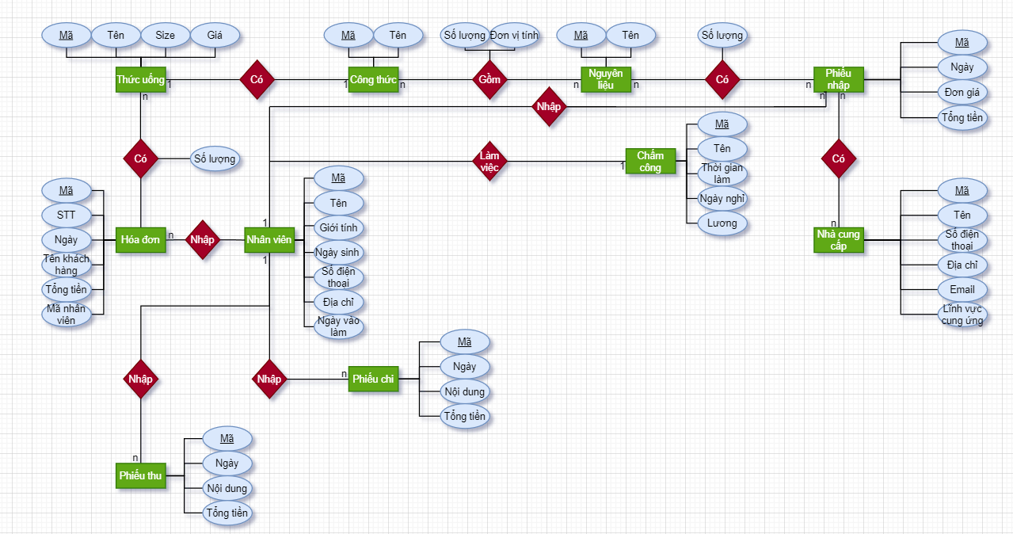

Mục 3: Thiết kế cơ sở dữ liệu sau chuyển đổi ERD

I. Danh sách các câu truy vấn khai thác dữ liệu (dự kiến)

1. Nhân viên:
- Tính lương nhân viên theo bảng chấm công, phụ thuộc vào số ngày làm việc và số ngày nghỉ của nhân viên.
- Thêm nhập thông tin của nhân viên mới vào làm, xóa thông tin của nhân viên đã nghỉ việc.
- Bổ xung thông tin sau mỗi ngày làm việc, kiếm soát việc nghỉ làm và thời lượng làm của nhân viên.

2. Quá trình nhập:
- Hóa đơn: Nhập cụ thể giờ, ngày, tháng, năm để dễ dàng kiểm tra lại; tên khách hàng giúp việc tạo những chương trình khuyến mãi.
- Đồ uống: Nhập số lượng của mỗi nguyên liệu theo từng công thức của từng đồ uống. Khiến dễ dàng kiểm soát được việc thu nhập thêm nguyên liệu.

3. Nhà cung cấp:
- Nhập thông tin nhà cung cấp (tên, địa chỉ liên hệ, lĩnh vực cung ứng).
- Kiểm soát được nguyên liệu mà nhập từ các nhà cung cấp nào.

4. Quản lý thu chi:
- Phiếu nhập: Từ hóa đơn có thể thấy được số lượng cụ thể cho việc cần nhập nguyên liệu cho thức uống (mã phiếu nhập, mã nhân viên, ngày, nội dung, tiền).
- Phiếu chi: Giúp biết rõ về những nội dung cần chi cho cửa hàng (mã phiếu chi, mã nhân viên, ngày, nội dung, tiền).

II. Sơ đồ quan hệ

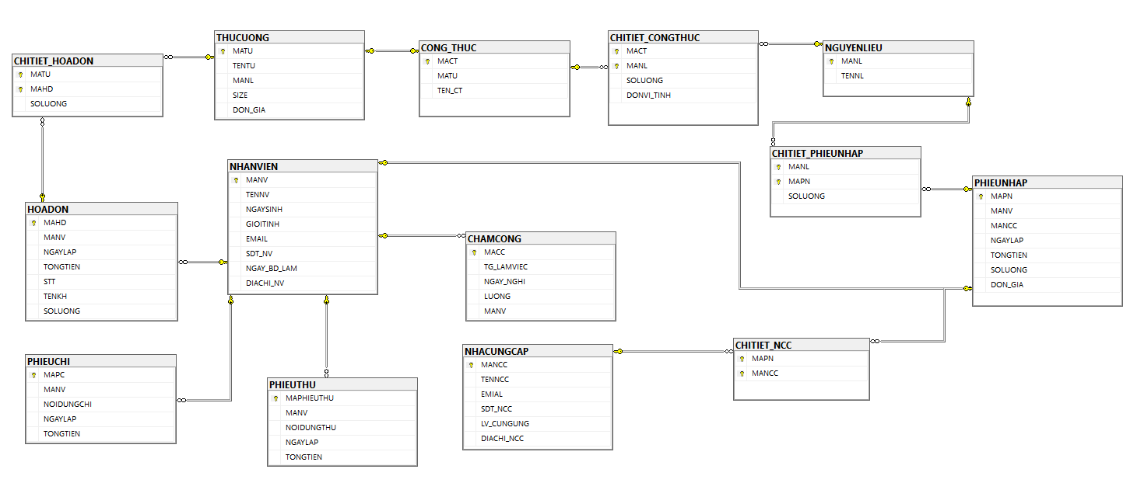

III. Mô tả các bảng

Tên thuộc tính | Mô tả | Kiểu dữ liệu | Độ dài
MACT | Mã công thức | Char | 5
MANL | Mã nguyên liệu | Char | 10
SOLUONG | Số lượng | Float
DONVI_TINH | Đơn vị tính | Nvarchar | 25
Bảng CHITIET_CONGTHUC

Tên thuộc tính | Mô tả | Kiểu dữ liệu | Độ dài
MATU | Mã thức uống | Char | 5
MAHD | Mã hóa đơn | Char | 50
SOLUONG | Số lượng | Float
Bảng CHITIET_HOADON

Tên thuộc tính | Mô tả | Kiểu dữ liệu | Độ dài
MANL | Mã nguyên liệu | Char | 10
MAPN | Mã phiếu nhập | Char | 10
SOLUONG | Số lượng | Float
Bảng CHITIET_PHIEUNHAP

Tên thuộc tính | Mô tả | Kiểu dữ liệu | Độ dài
MAHD | Mã hóa đơn | Char | 50
MANV | Mã nhân viên | Char | 5
NGAYLAP | Ngày lập hóa đơn | Datetime
TONGTIEN | Tổng tiền | Float
STT | Số thứ tự | Char | 5
TENKH | Tên khách hàng | Nvarchar | 30
SOLUONG | Số lượng | Char | 5
Bảng HOA_DON

Tên thuộc tính | Mô tả | Kiểu dữ liệu | Độ dài
MANL | Mã nguyên liệu | Char | 10
TENNL | Tên nguyên liệu | Nvarchar | 100
Bảng NGUYEN_LIEU

Tên thuộc tính | Mô tả | Kiểu dữ liệu | Độ dài
MANCC | Mã thức uống | Char | 5
TENNCC | Tên nhà cung cấp | Nvarchar | 100
EMAIL | Email nhà cung cấp | Nvarchar | 30
SDT_NCC | Số điện thoại nhà cung cấp | Char | 12
LV_CUNGUNG | Lĩnh vực cung ứng | Nvarchar | 20
DIACHI_NCC | Địa chỉ nhà cung cấp | Nvarchar | 100
Bảng NHACUNGCAP

Tên thuộc tính | Mô tả | Kiểu dữ liệu | Độ dài
MANV | Mã nhân viên | Char | 5
TENNV | Tên nhân viên | Nvarchar | 100
NGAYSINH | Ngày sinh nhân viên | Datetime
GIOITINH | Giới tính | BIT | 3
EMAIL | Email nhân viên | Nvarchar | 100
SDT_NV | Số điện thoại nhân viên | Char | 15
NGAY_BD_LAM | Ngày bắt đầu làm việc | Datetime
DIACHI_NV | Địa chỉ nhân viên | Nvarchar | 100
Bảng NHAN_VIEN

Tên thuộc tính | Mô tả | Kiểu dữ liệu | Độ dài
MAPC | Mã phiếu chi | Char | 10
MANV | Mã nhân viên | Char | 5
NOIDUNGCHI | Nội dung chi | Nvarchar | MAX
NGAYLAP | Ngày lập phiếu chi | Datetime
TONGTIEN | Tổng tiền | Float
Bảng PHIEU_CHI

Tên thuộc tính | Mô tả | Kiểu dữ liệu | Độ dài
MAPN | Mã phiếu nhập | Char | 10
MANV | Mã nhân viên | Char | 5
MANCC | Mã nhà cung cấp | Char | 5
NGAYLAP | Ngày lập phiếu nhập | Datetime
TONGTIEN | Tổng tiền | Float
SOLUONG | Số lượng | Float
DON_GIA | Đơn giá | Float
Bảng PHIEU_NHAP

Tên thuộc tính | Mô tả | Kiểu dữ liệu | Độ dài
MAPHIEUTHU | Mã phiếu thu | Char | 10
MANV | Mã nhân viên | Char | 5
NOIDUNGTHU | Nội dung thu | Nvarchar | MAX
TONGTIEN | Tổng tiền | Float
NGAYLAP | Ngày lập phiếu thu | Datetime
Bảng PHIEU_THU

Tên thuộc tính | Mô tả | Kiểu dữ liệu | Độ dài
MATU | Mã thức uống | Char | 5
MANL | Mã nguyên liệu | Char | 10
SIZE | Cỡ thức uống | Char | 5
TENTU | Tên thức uống | Nvarchar | 100
DON_GIA | Đơn giá | Float
Bảng THUC_UONG

Tên thuộc tính | Mô tả | Kiểu dữ liệu | Độ dài
MACC | Mã chấm công | Char | 5
TG_LAMVIEC | Thời gian làm việc | Time
NGAY_NGHI | Ngày nghỉ việc | Datetime
LUONG | Lương nhân viên | Float
MANV | Mã nhân viên | Char | 5
Bảng CHAM_CONG

Tên thuộc tính | Mô tả | Kiểu dữ liệu | Độ dài
MACT | Mã công thức | Char | 5
MANL | Mã nguyên liệu | Char | 10
TEN_CT | Tên cong thức | Nvarchar | 30
Bảng CONG_THUC

Tên thuộc tính | Mô tả | Kiểu dữ liệu | Độ dài
MAPN | Mã phiếu nhập | Char | 10
MNCC | Mã nhà cung cấp | Char | 5
Bảng CHITIET_NCC

Mục 4: Chi tiết thiết kế hệ thống chính

I. Thiết kế Database và Table

- CHITIET_CONGTHUC: Mã công thức, mã nguyên liệu, số lượng, đơn vị tính.
- CHITIET_HOADON: Mã thức uống, mã hóa đơn, số lượng.
- CHITIET_PHIEUNHAP: Mã nguyên liệu, mã phiếu nhập, số lượng.
- HOADON: Mã hóa đơn, mã nhân viên, ngày lập hóa đơn, tổng tiền, số thứ tự, tên khách hàng, số lượng.
- NGUYENLIEU: Mã nguyên liệu, tên nguyên liệu.
- NHACUNGCAP: Mã thức uống, tên nhà cung cấp, email, số điện thoại nhà cung cấp, lĩnh vực cung ứng, địa chỉ nhà cung cấp.
- NHANVIEN: Mã nhân viên, tên nhân viên, ngày sinh, giới tính, email nhân viên, số điện thoại nhân viên, ngày bắt đầu làm việc, địa chỉ nhân viên.
- PHIEUCHI: Mã phiếu chi, mã nhân viên, nội dung chi, ngày lập phiếu chi, tổng tiền.
- PHIEUNHAP: Mã phiếu nhập, mã nhân viên, mã nhà cung cấp, ngày lập phiếu nhập, tổng tiền, số lượng, đơn giá.
- PHIEUTHU: Mã phiếu thu, mã nhân viên, nội dung thu, tổng tiền, ngày lập phiếu thu.
- THUCUONG: Mã thức uống, mã nguyên liệu, cỡ thức uống, tên thức uống, đơn giá.
- CHAMCONG: Mã chấm công, thời gian làm việc, ngày nghỉ việc, lương nhân viên, mã nhân viên.
- CONGTHUC: Mã công thức, mã nguyên liệu, tên công thức.
- CHITIET_NCC : Mã phiếu nhập, mã nhà cung cấp.

- Cơ sở dữ liệu bao gồm các Table:

- Tạo bảng CHITIET_CONGTHUC
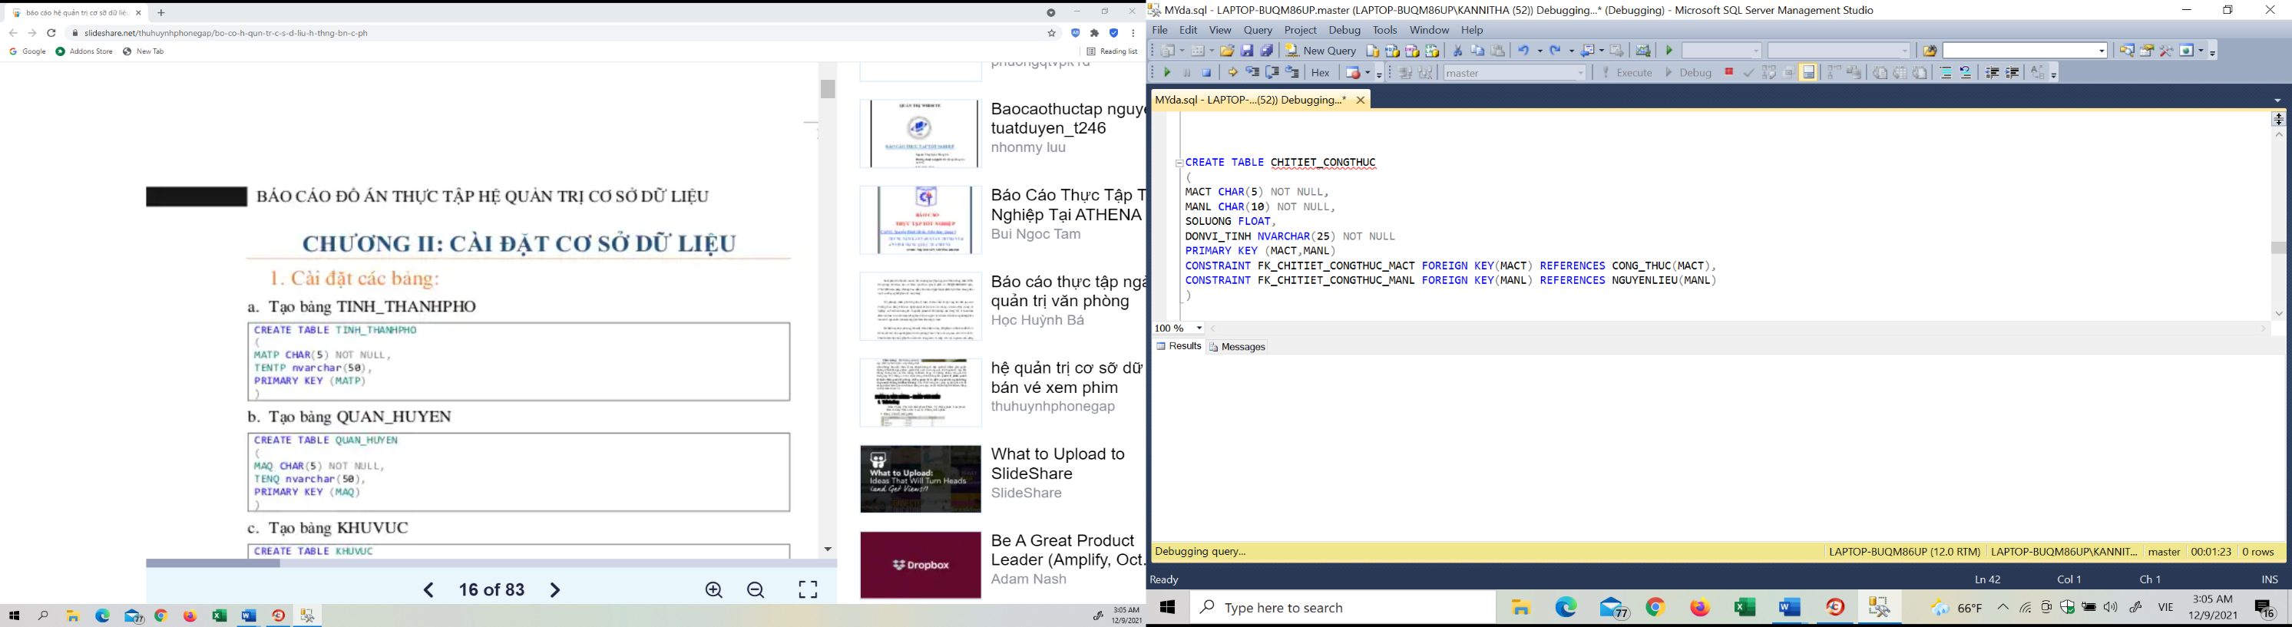

- Tạo bảng CHITIET_HOADON
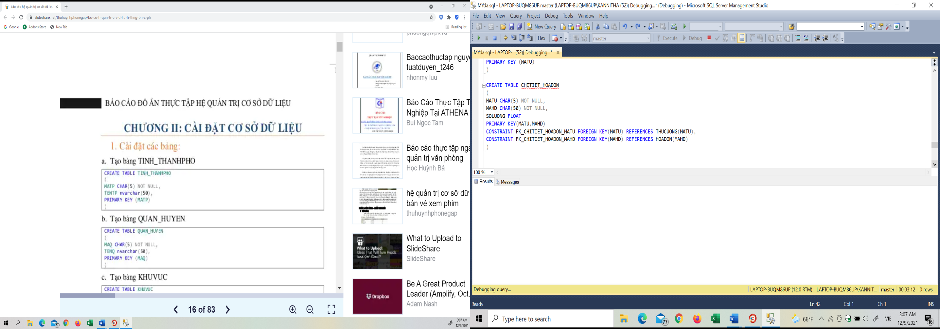

- Tạo bảng CHITIET_PHIEUNHAP
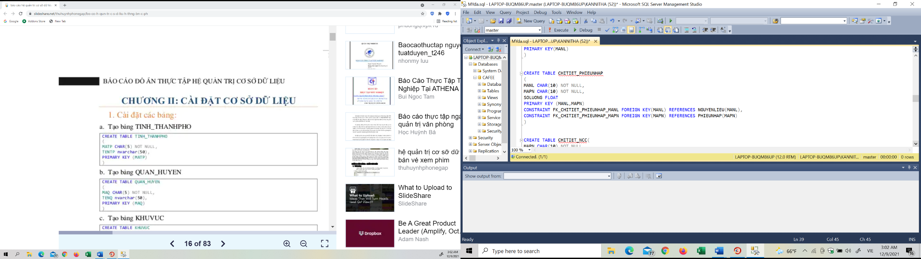
- Tạo bảng HOADON

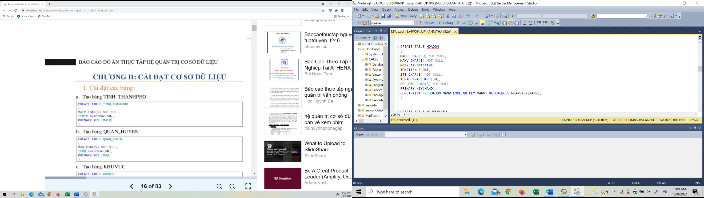

- Tạo bảng NGUYENLIEU
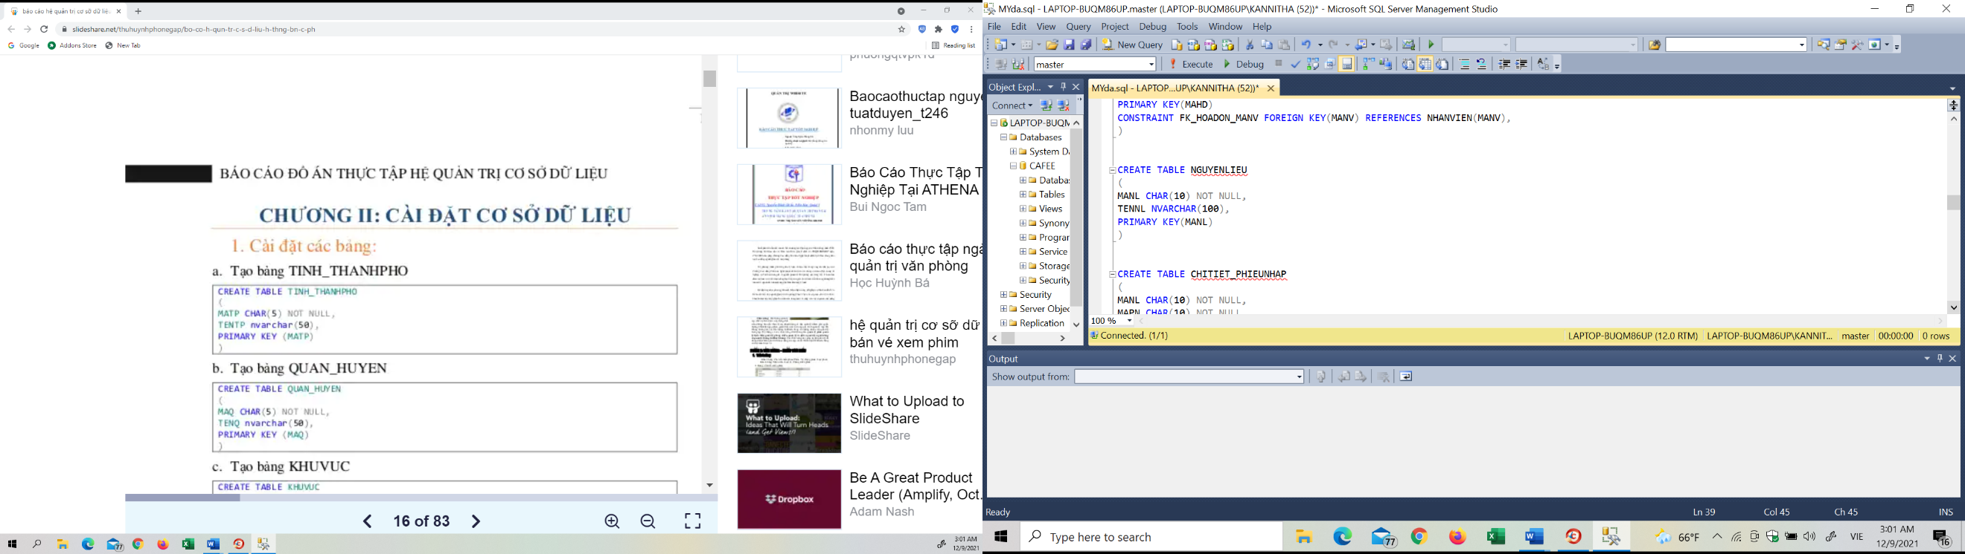
- Tạo bảng NHACUNGCAP

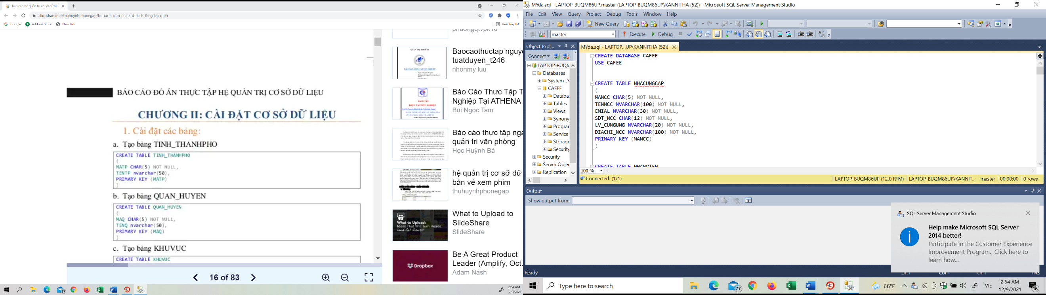

- Tạo bảng NHANVIEN
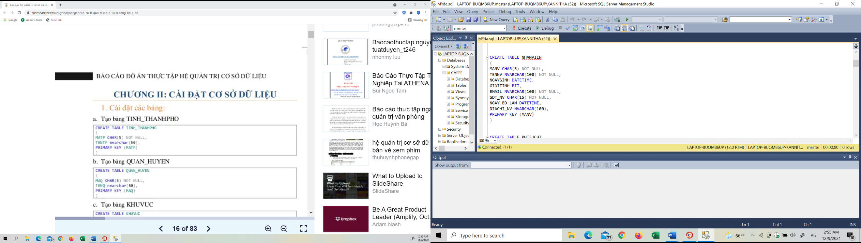
- Tạo bảng PHIEUCHI
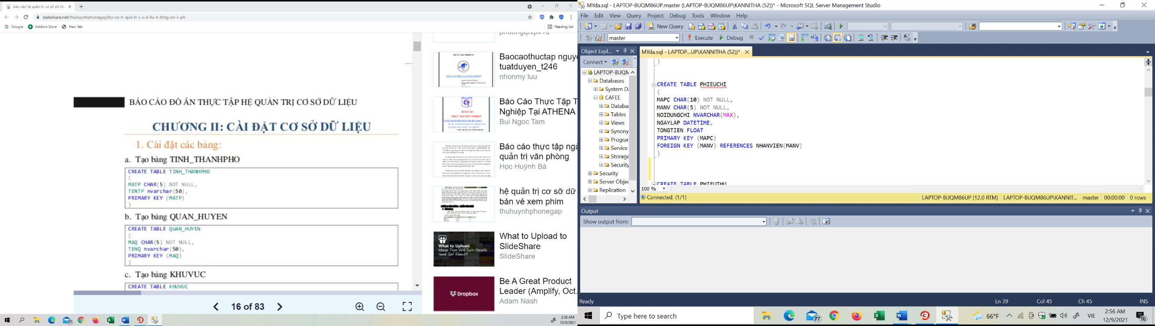
- Tạo bảng PHIEUNHAP
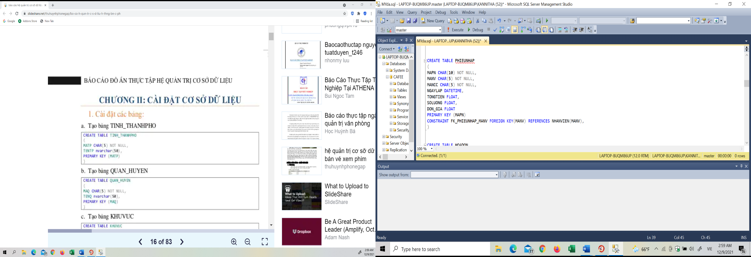
- Tạo bảng PHIEUTHU
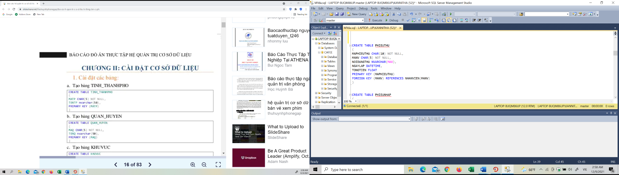

- Tạo bảng THUCUONG
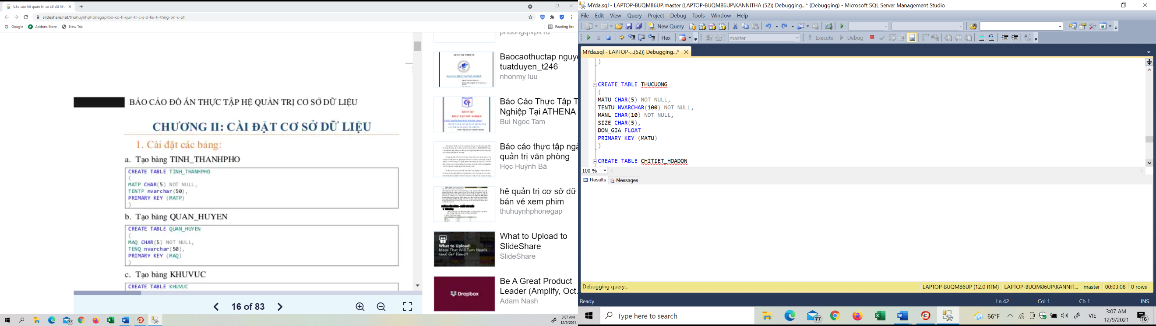

- Tạo bảng CHAMCONG
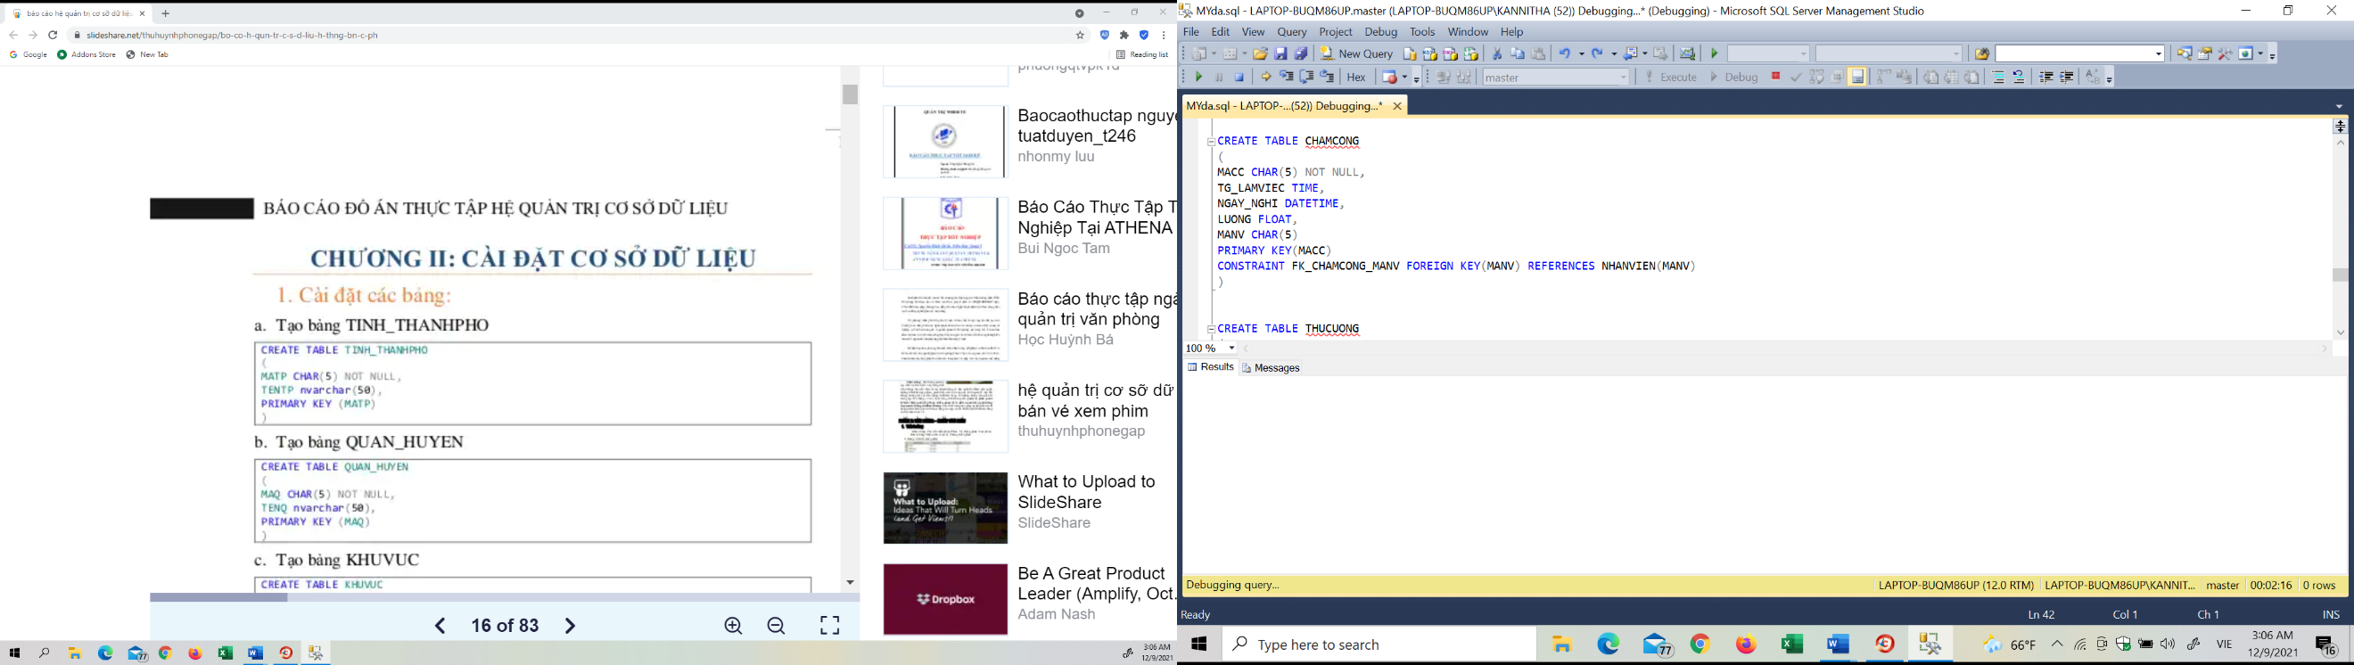

- Tạo bảng CONGTHUC
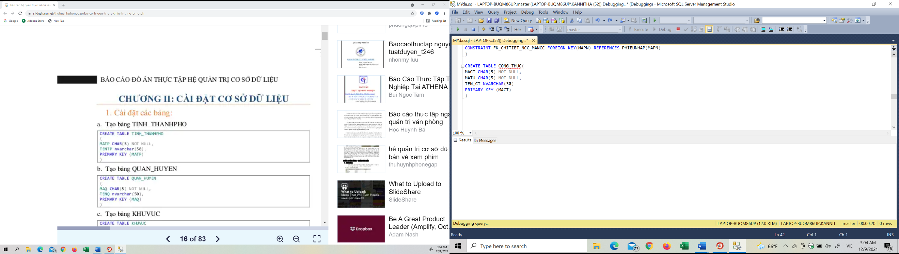
- Tạo bảng CHITIET_NCC

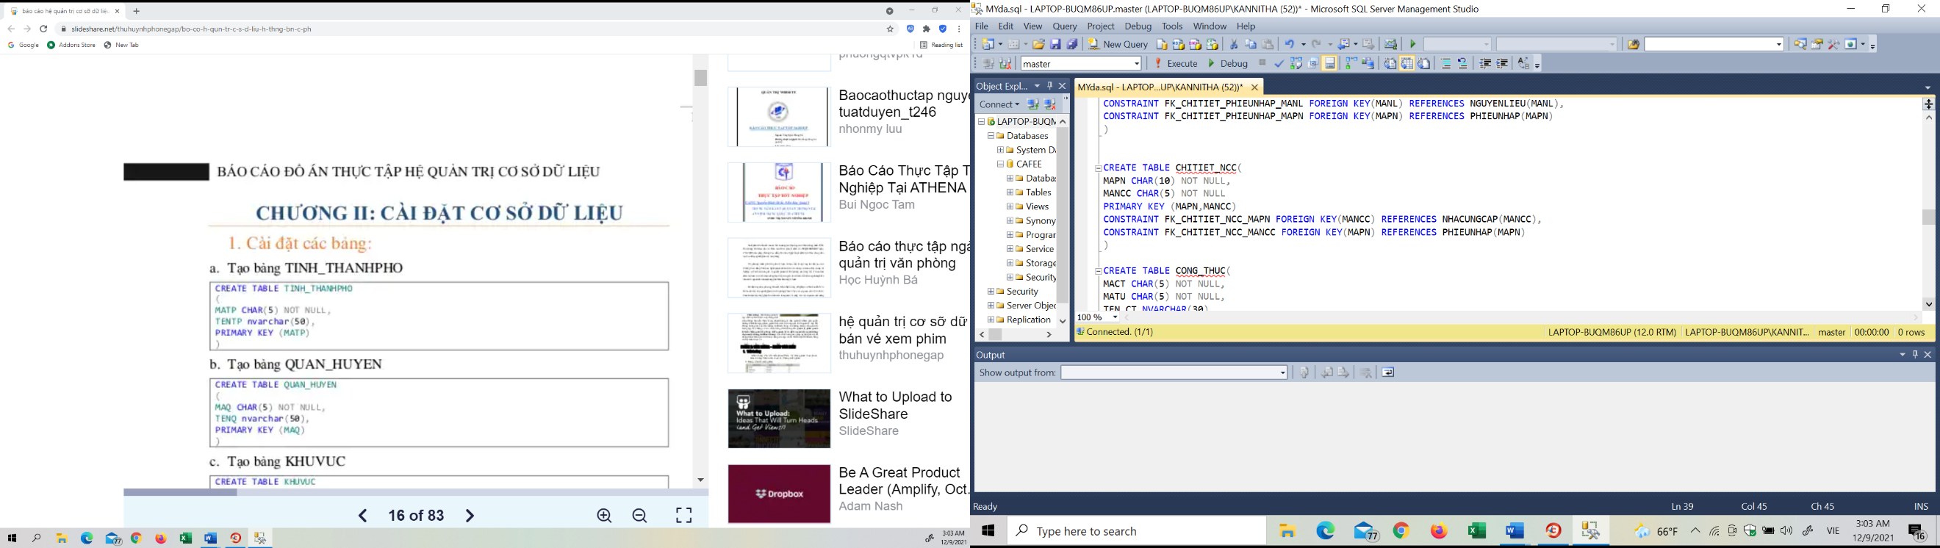

II. Thiết kế truy vấn

- Q_CHAMCONG: Hiển thị các thông tin về MACC, TG_LAMVIEC, NGAY_NGHI, LUONG, MANV.
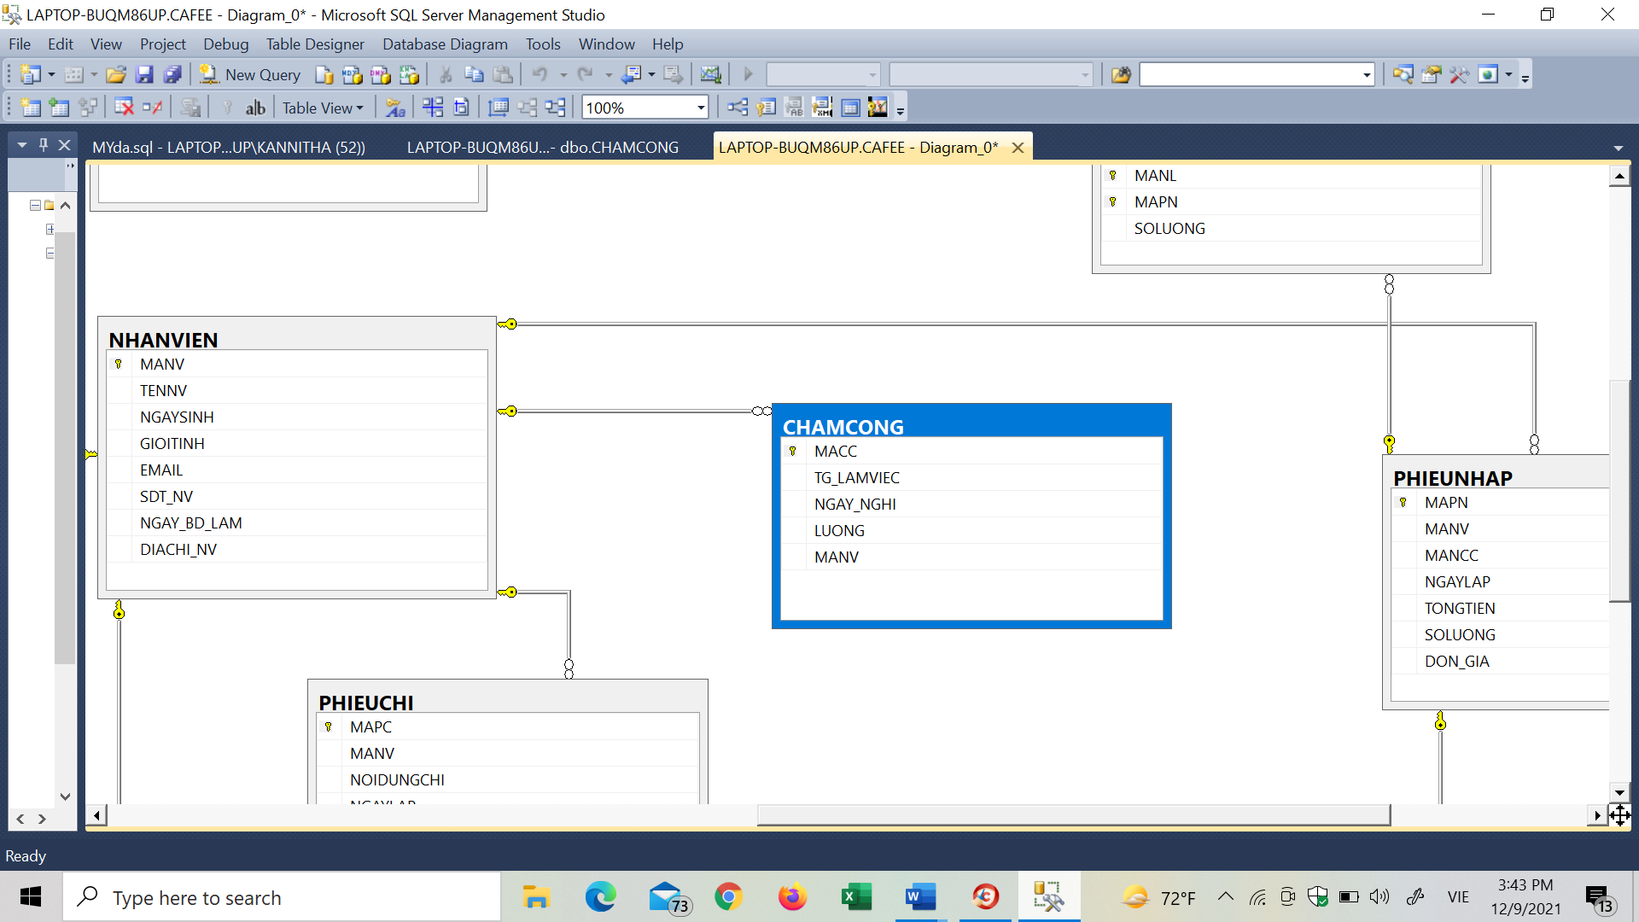

Kết quả
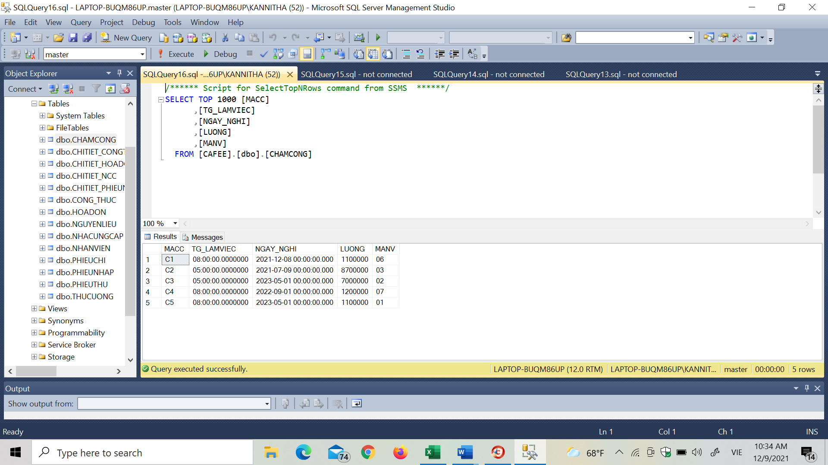

- Q_CHITIET_CONGTHUC: Hiển thị các thông tin về MACT, MANL, SOLUONG, DONVI_TINH.
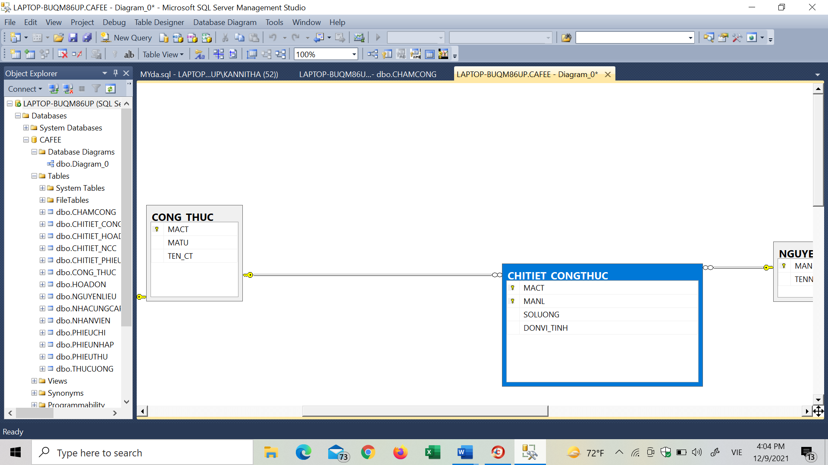

Kết quả
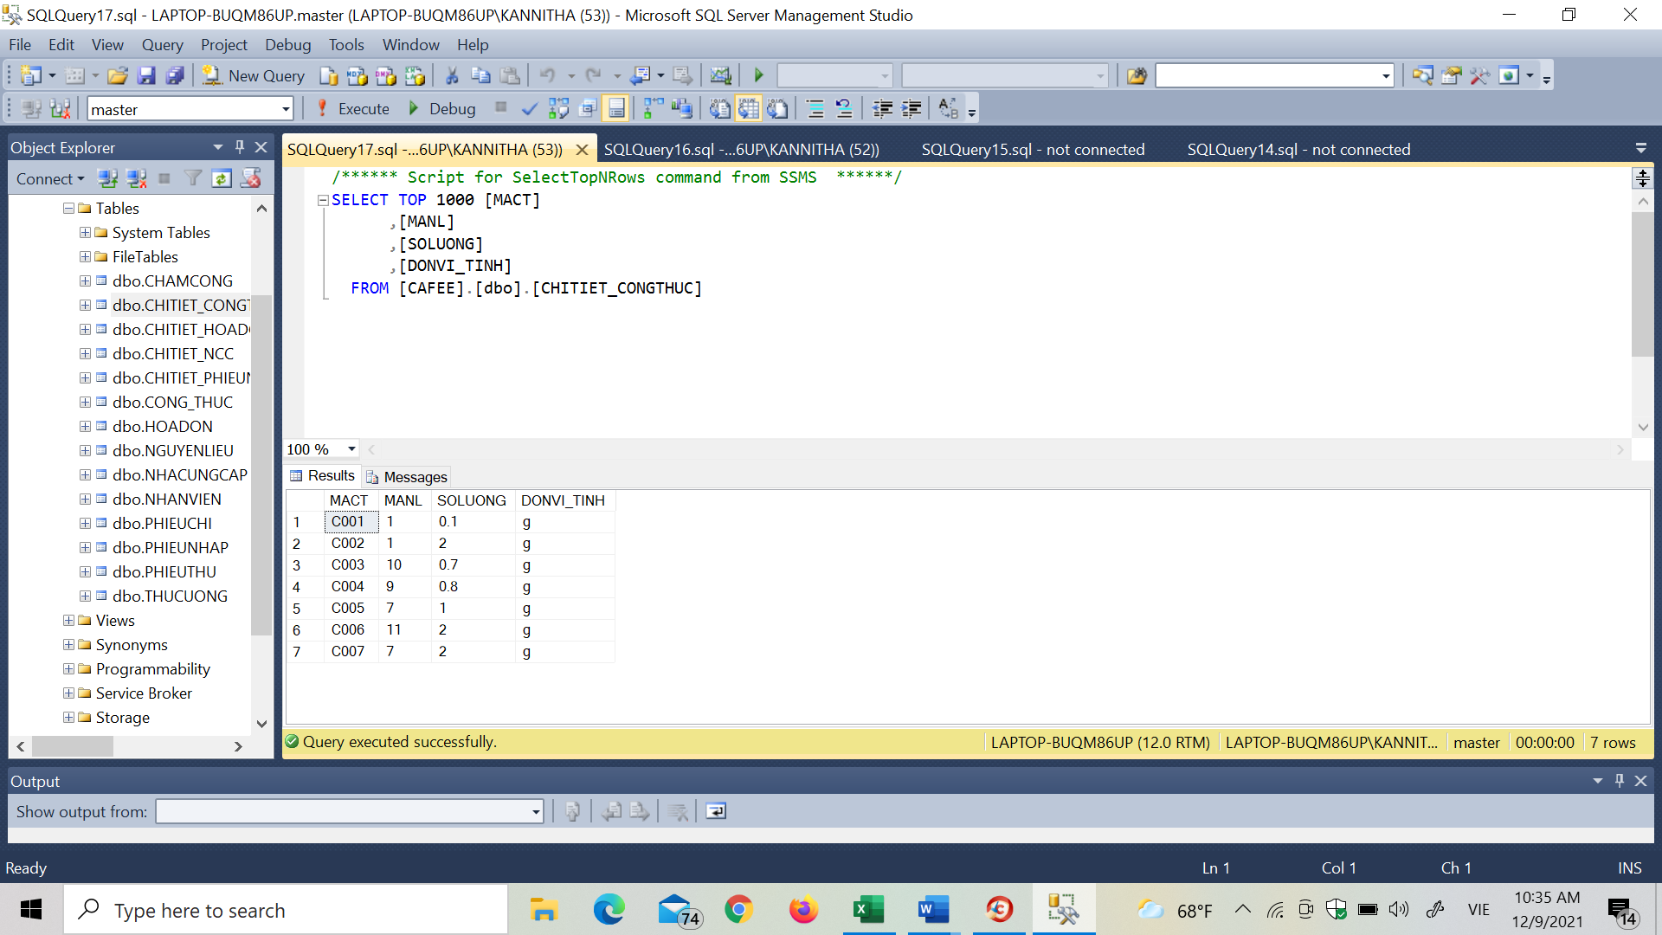

- Q_CHITIET_HOADON: Hiển thị các thông tin về MATU, MAHD, SOLUONG.
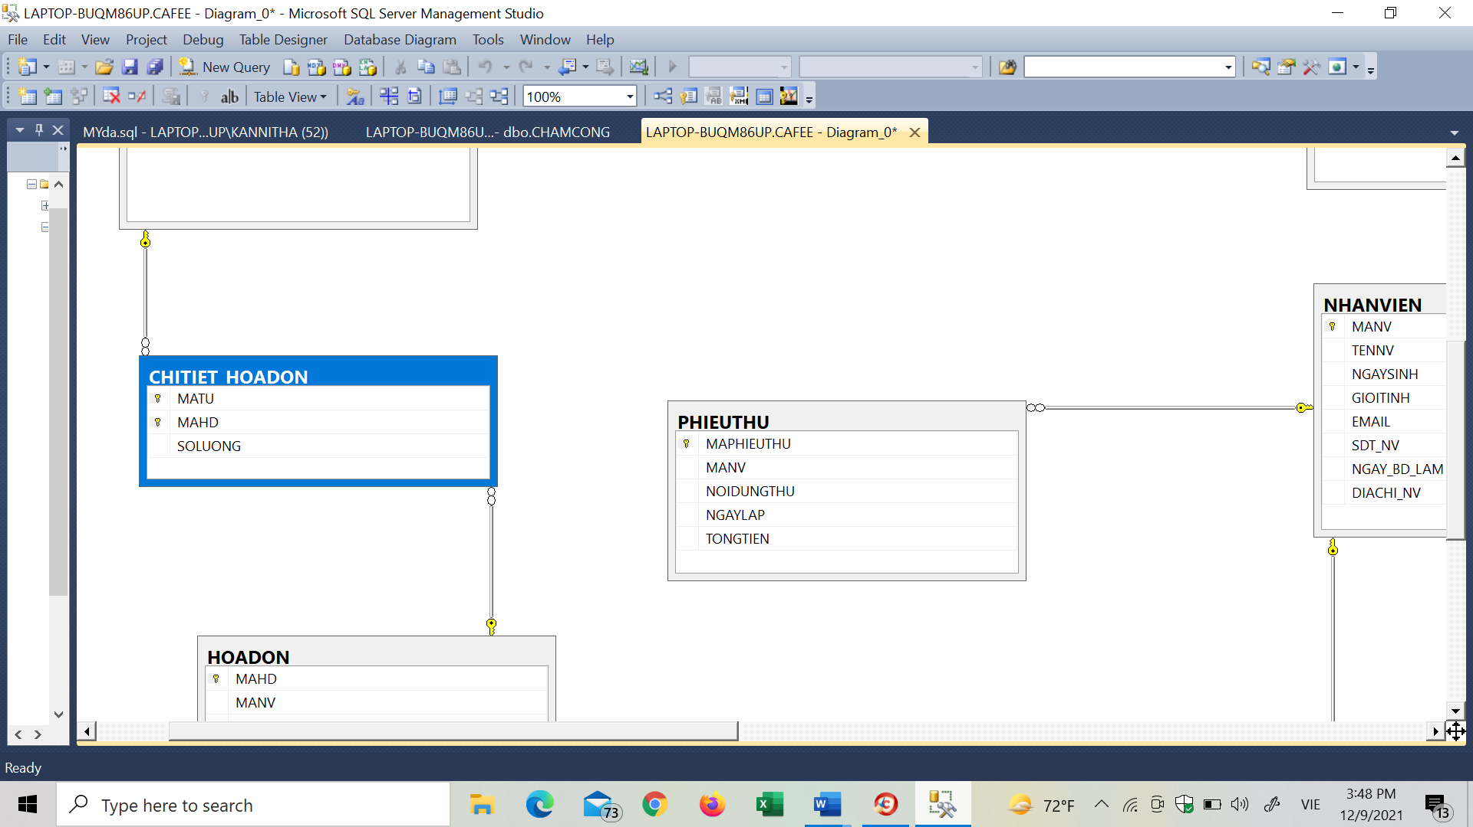

Kết quả
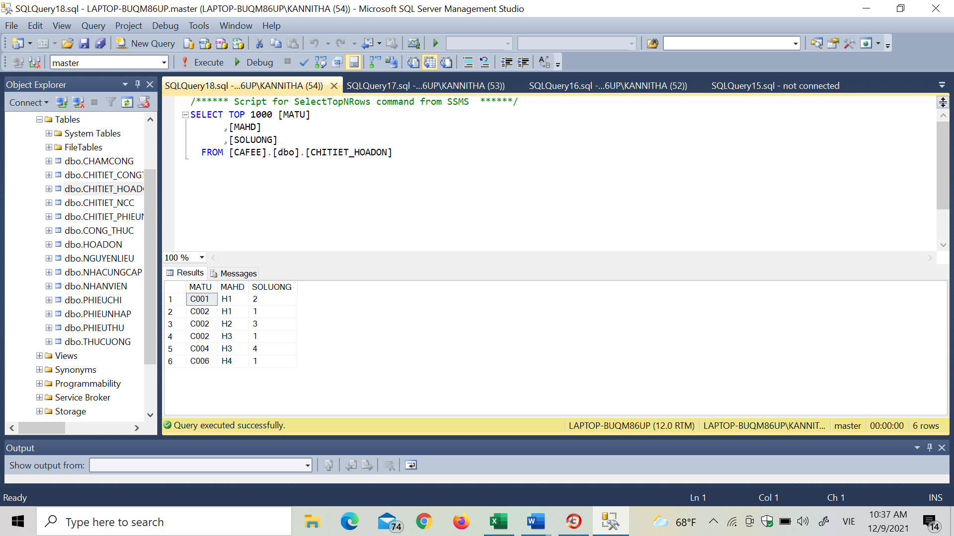

- Q_CHITIET_NCC: Hiển thị các thông tin về MAPN, MNCC.
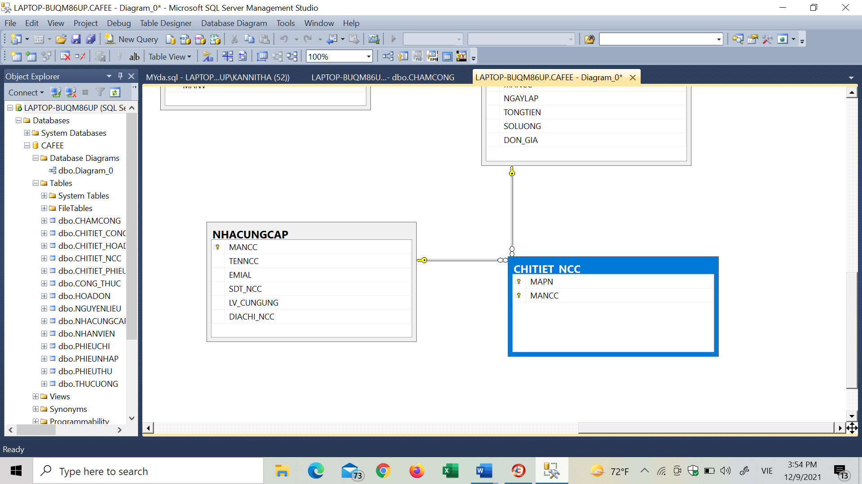

Kết quả
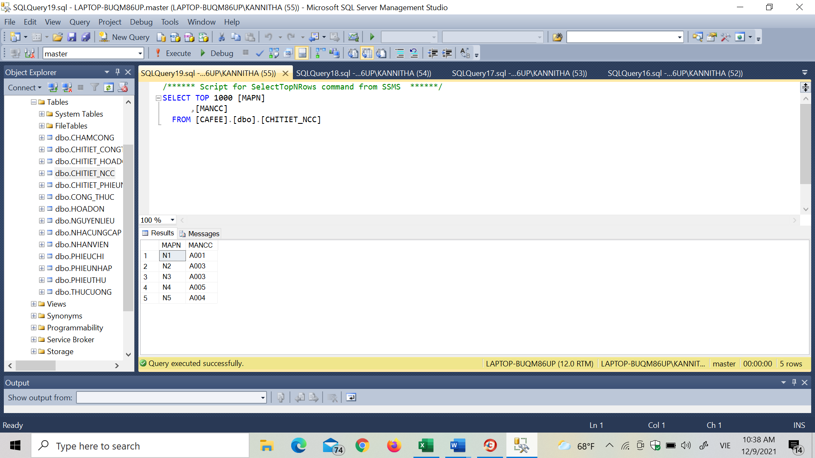

- Q_CHITIET_PHIEUNHAP: Hiển thị các thông tin về MANL, MAPN, SOLUONG.
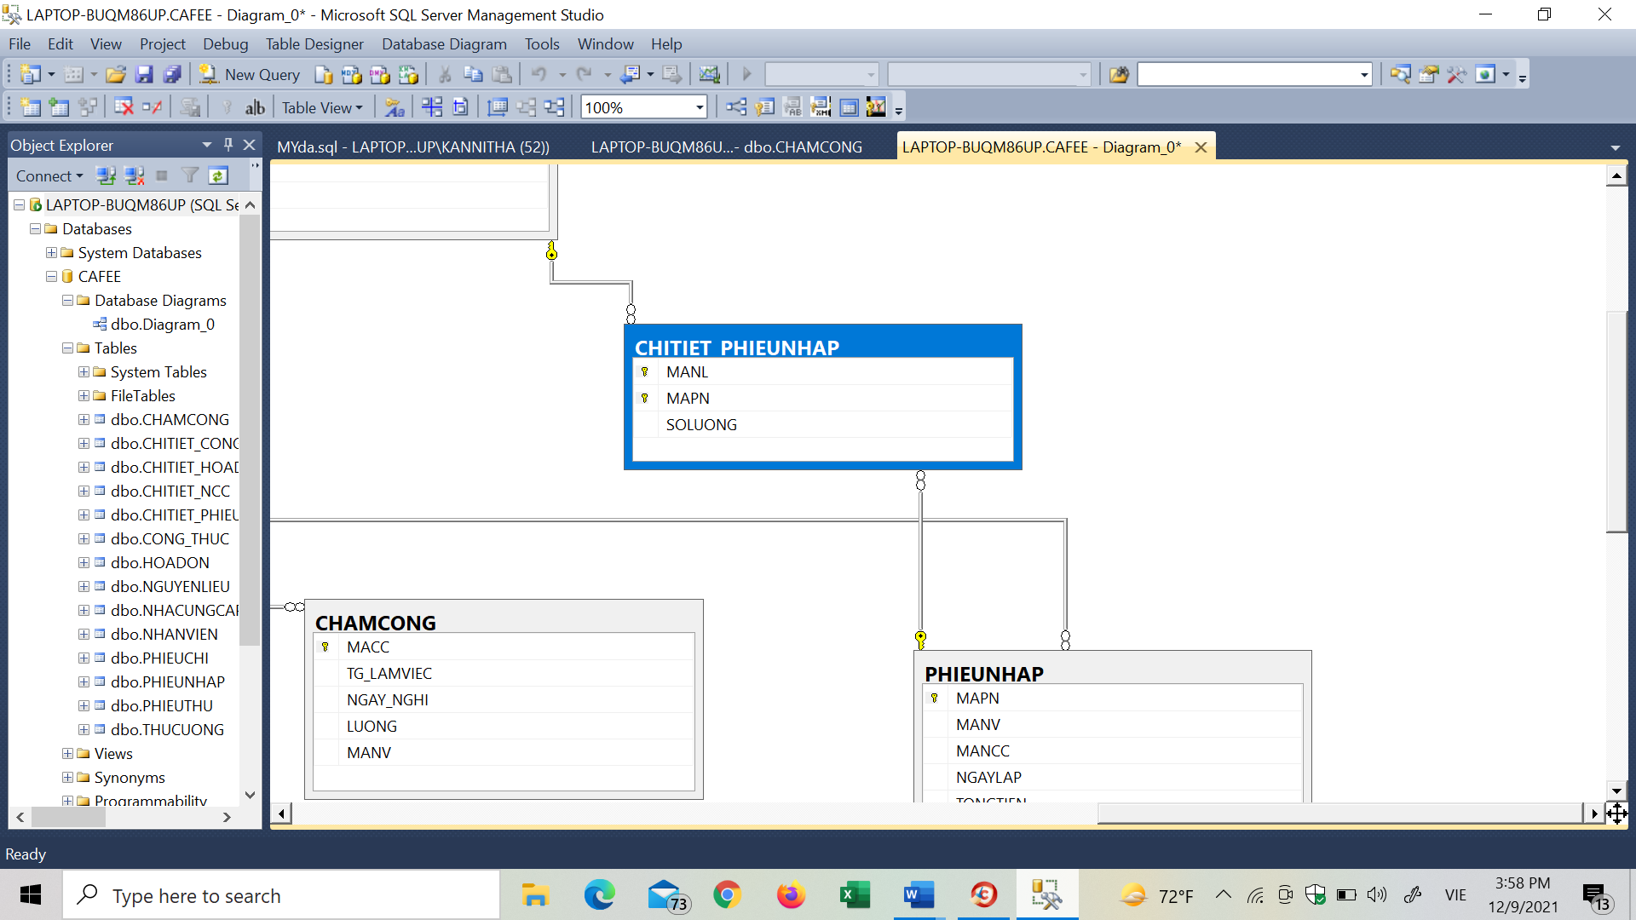

Kết quả
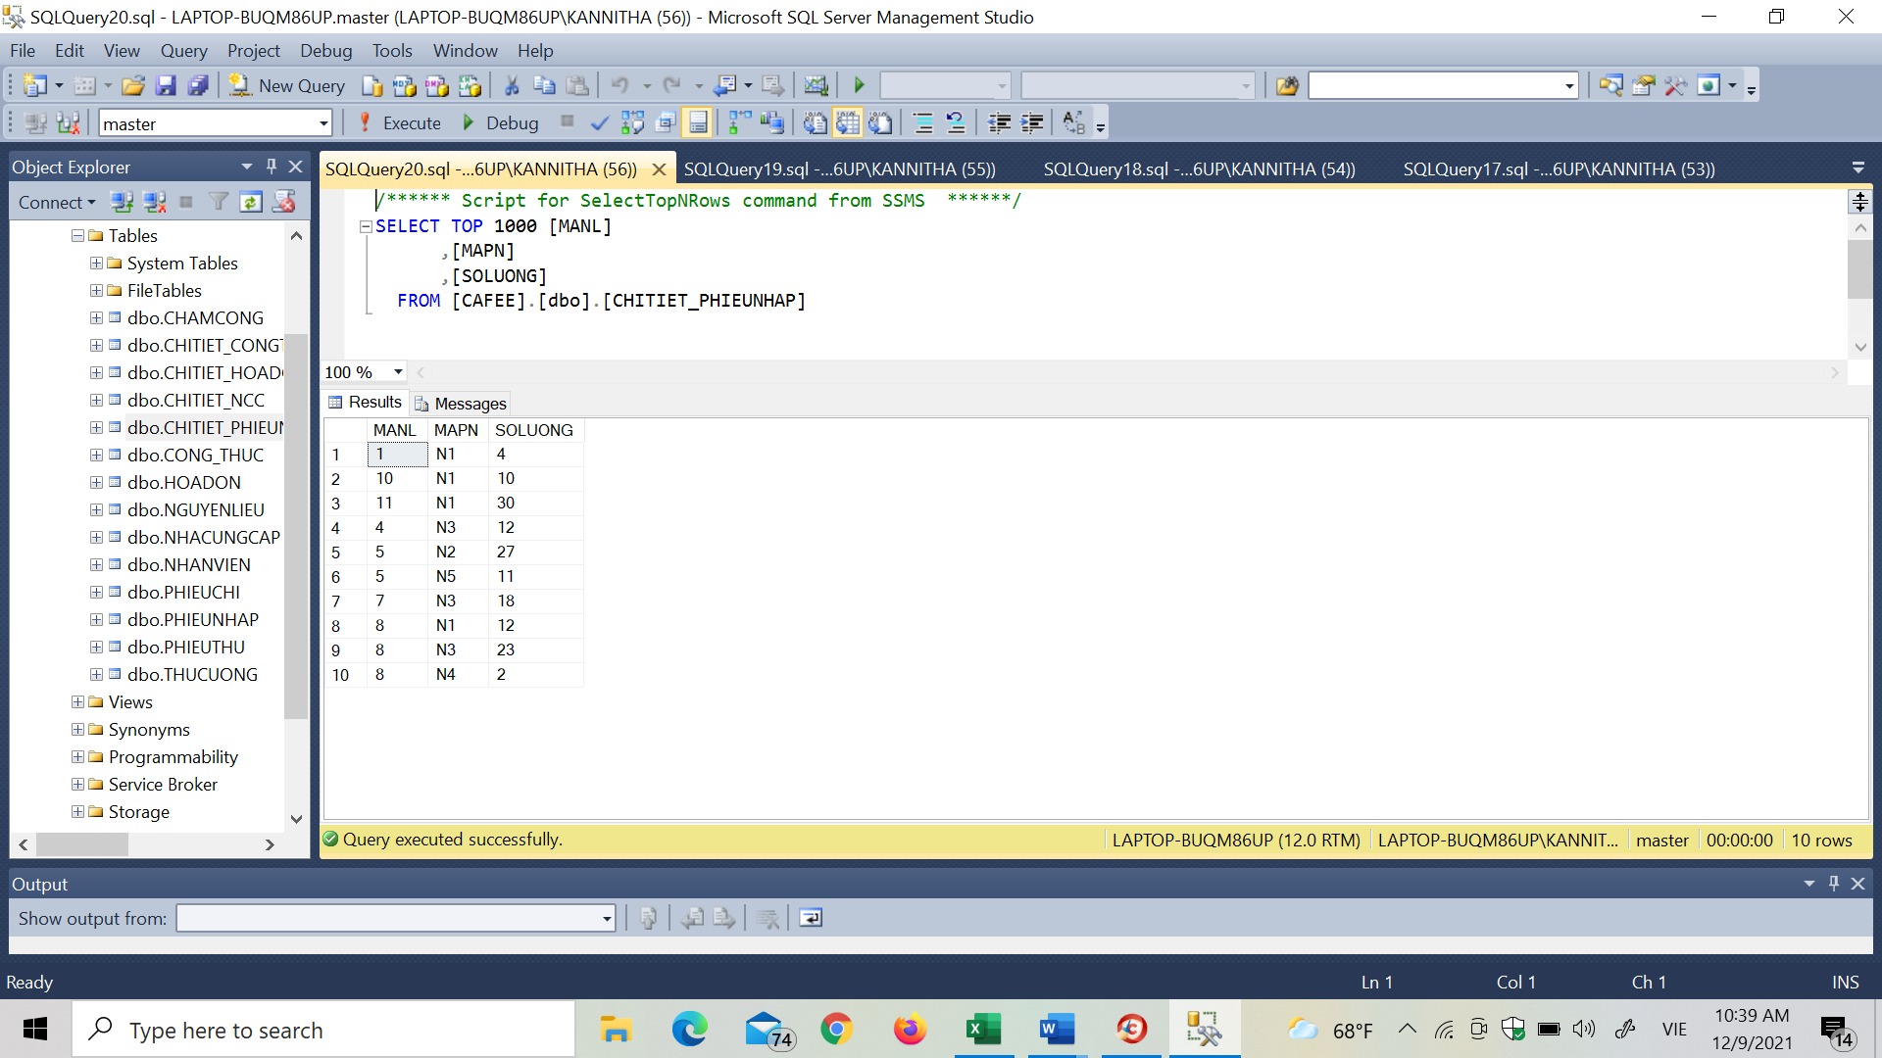

- Q_CONG_THUC: Hiển thị các thông tin về MACT, MATU, TEN_CT.
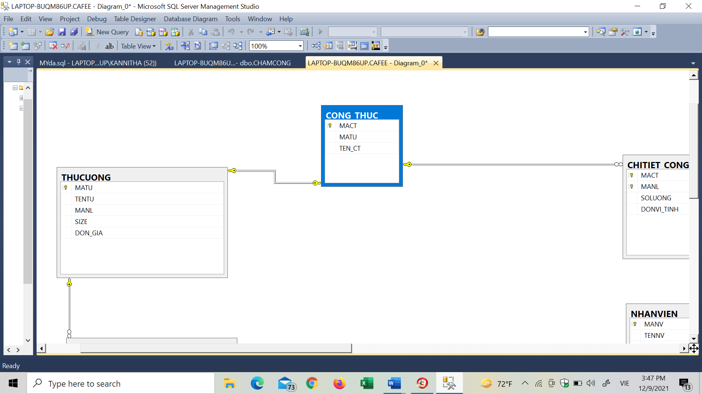

Kết quả
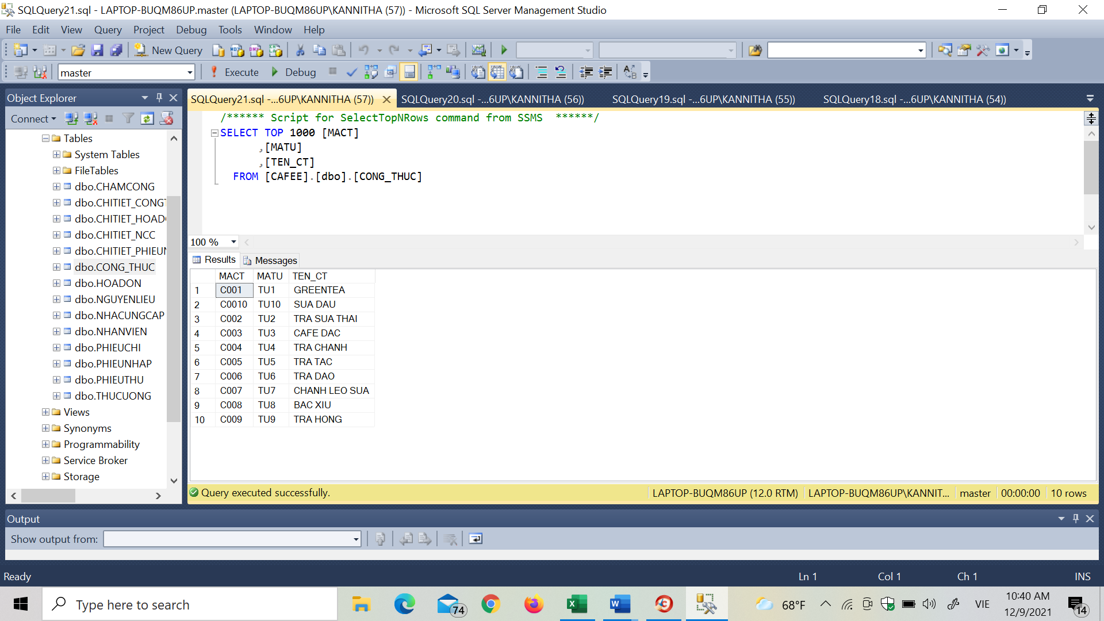

- Q_HOADON: Hiển thị các thông tin về MAHD,MANV, NGAYLAP,TONGTIEN, STT, TENKH, SOLUONG.
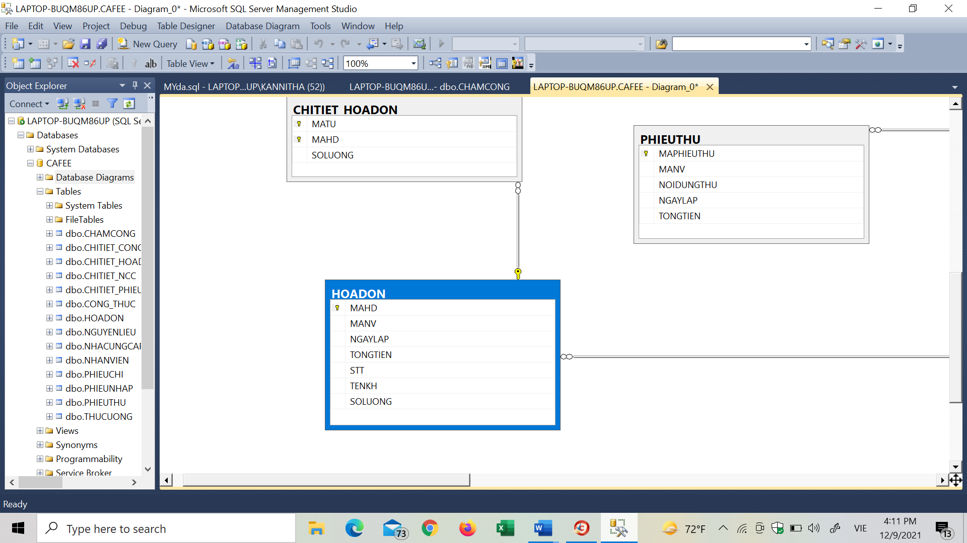

Kết quả
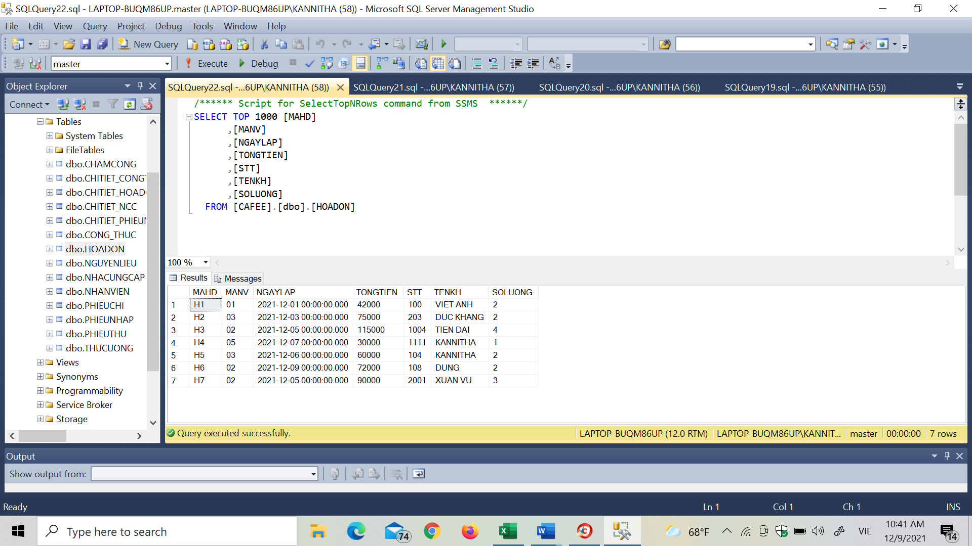

- Q_NGUYENLIEU: Hiển thị các thông tin về MANL,TENNL.
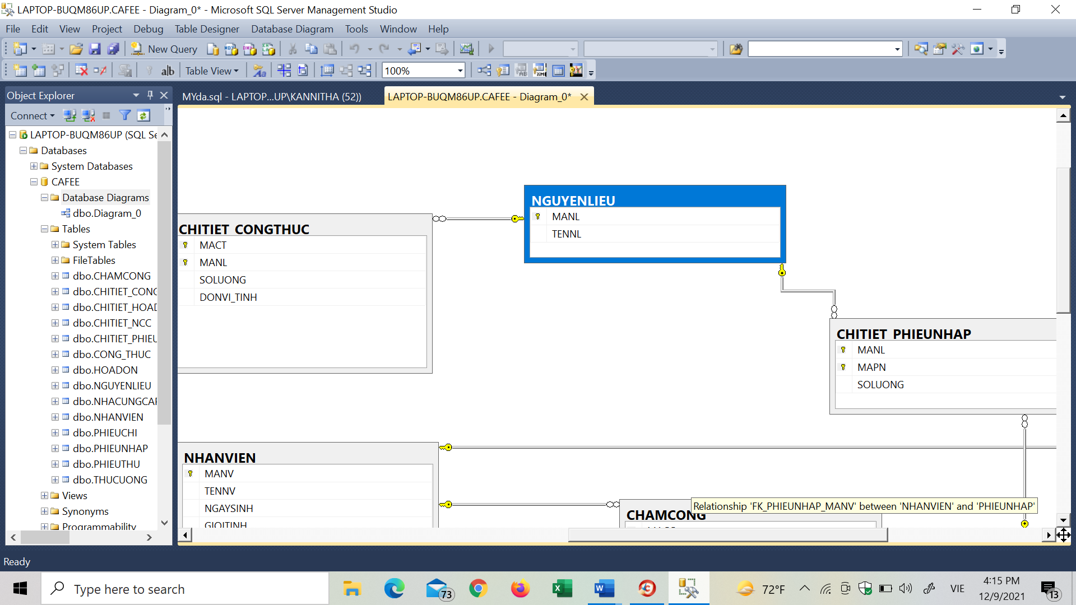

Kết quả
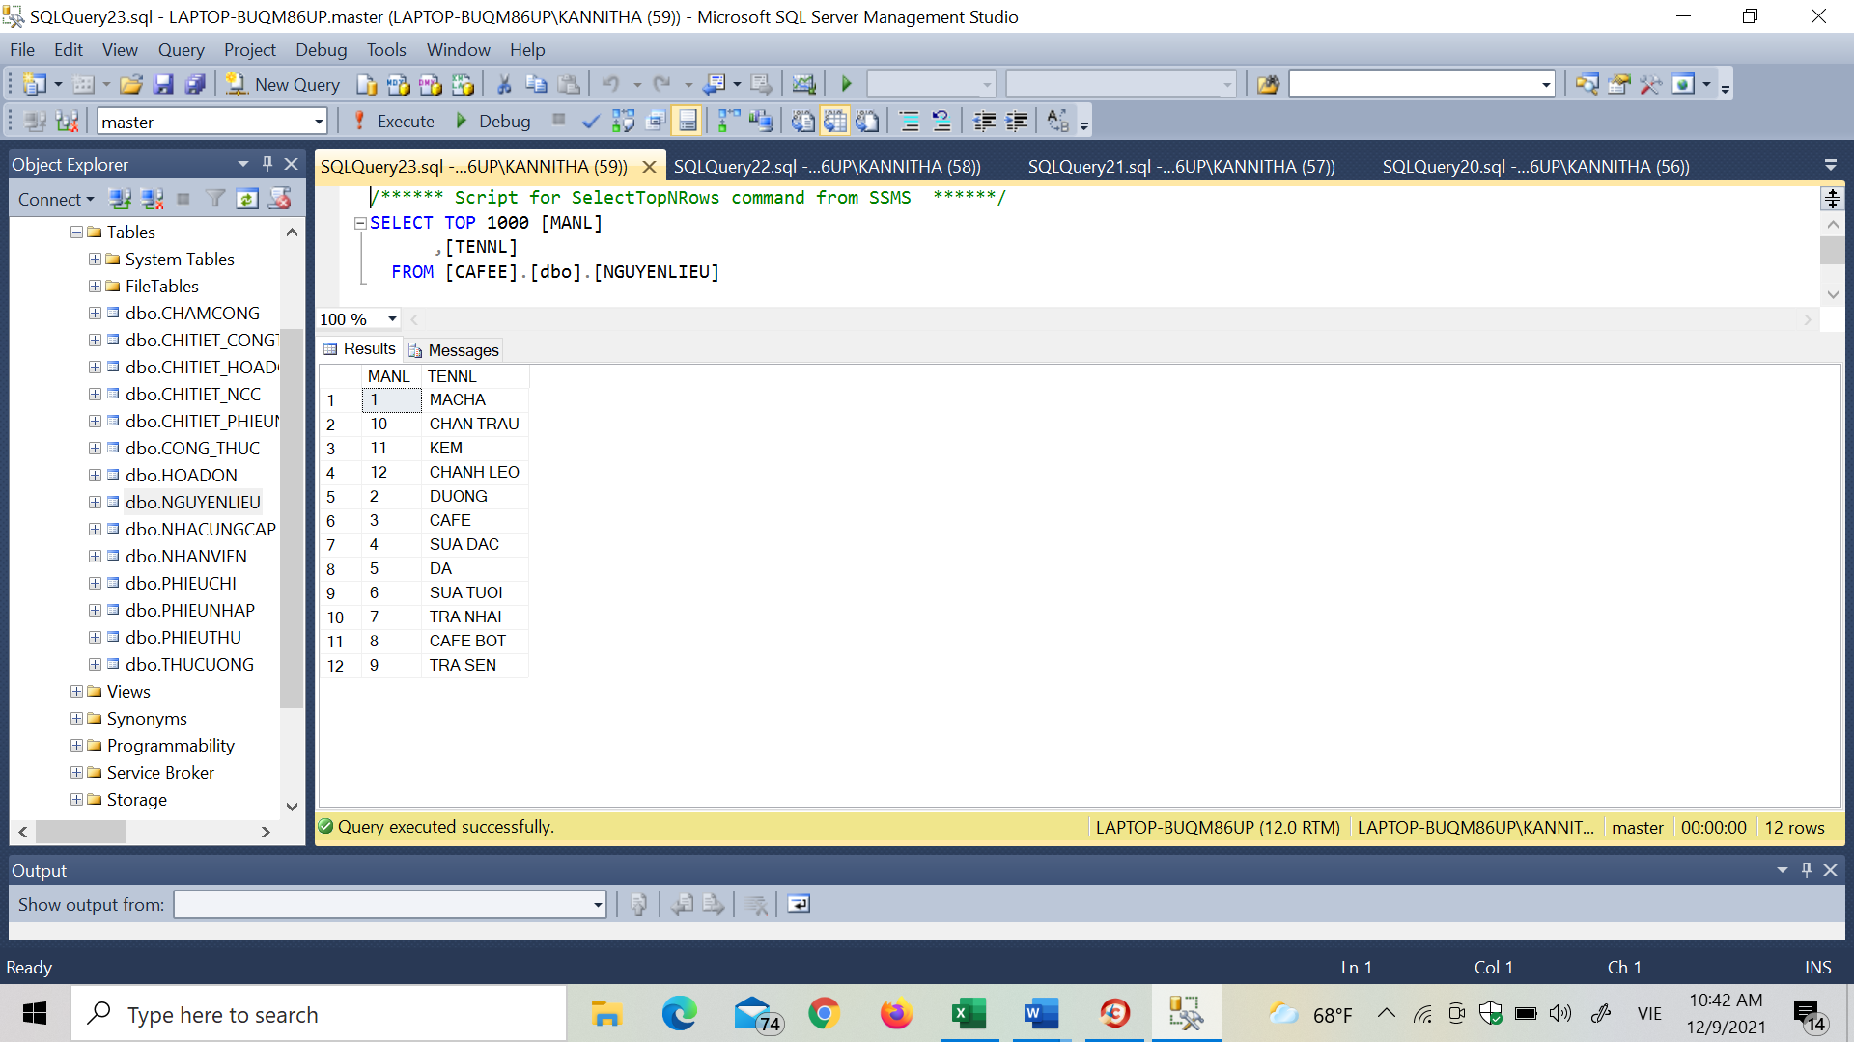

- Q_NHACUNGCAP: Hiển thị các thông tin về MANCC, TENNCC, EMAIL, SDT_NCC, LV_CUNGUNG,DIACHI_NCC.
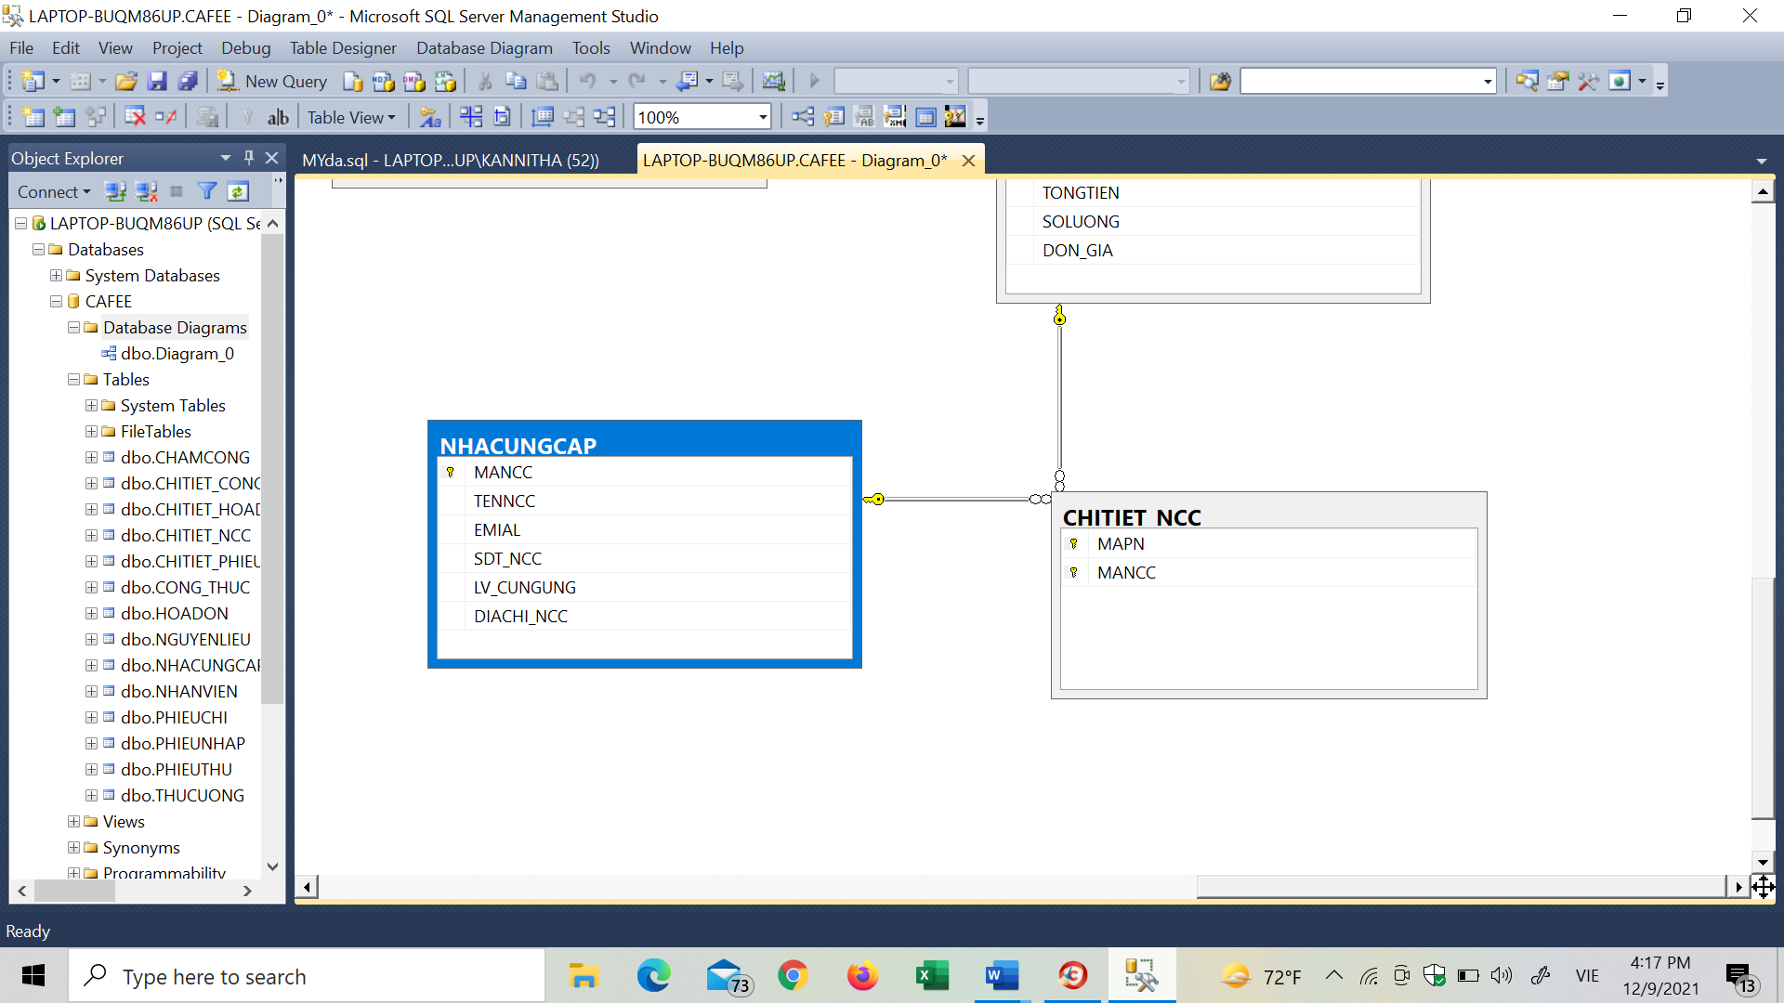

Kết quả
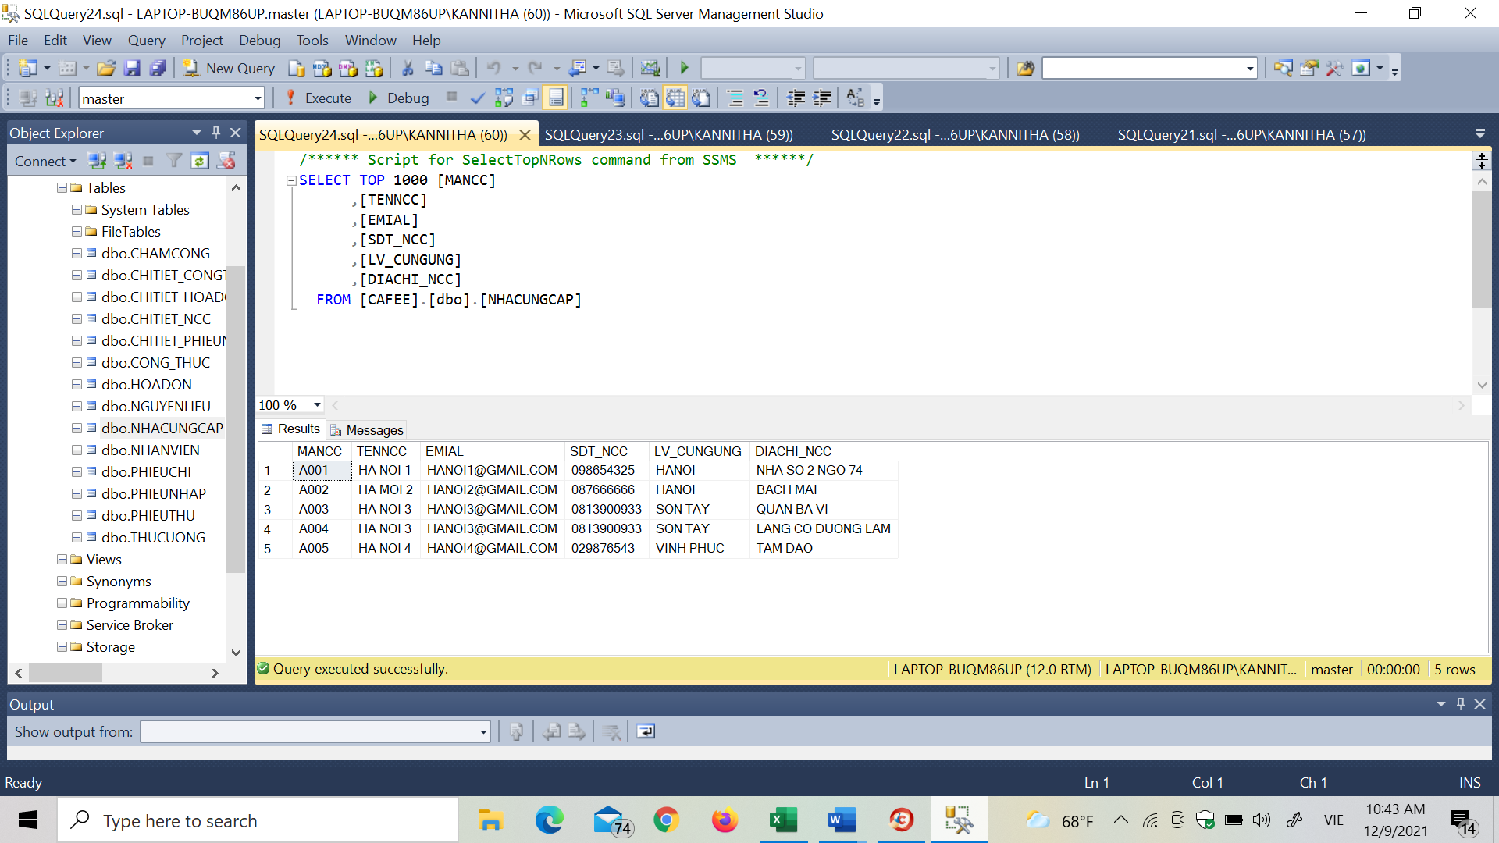

- Q_NHANVIEN: Hiển thị các thông tin về MANV, TENNV, NGAYSINH, GIOITINH, EMAIL, SDT_NV, NGAY_BD_LAM, DIACHI_NV.
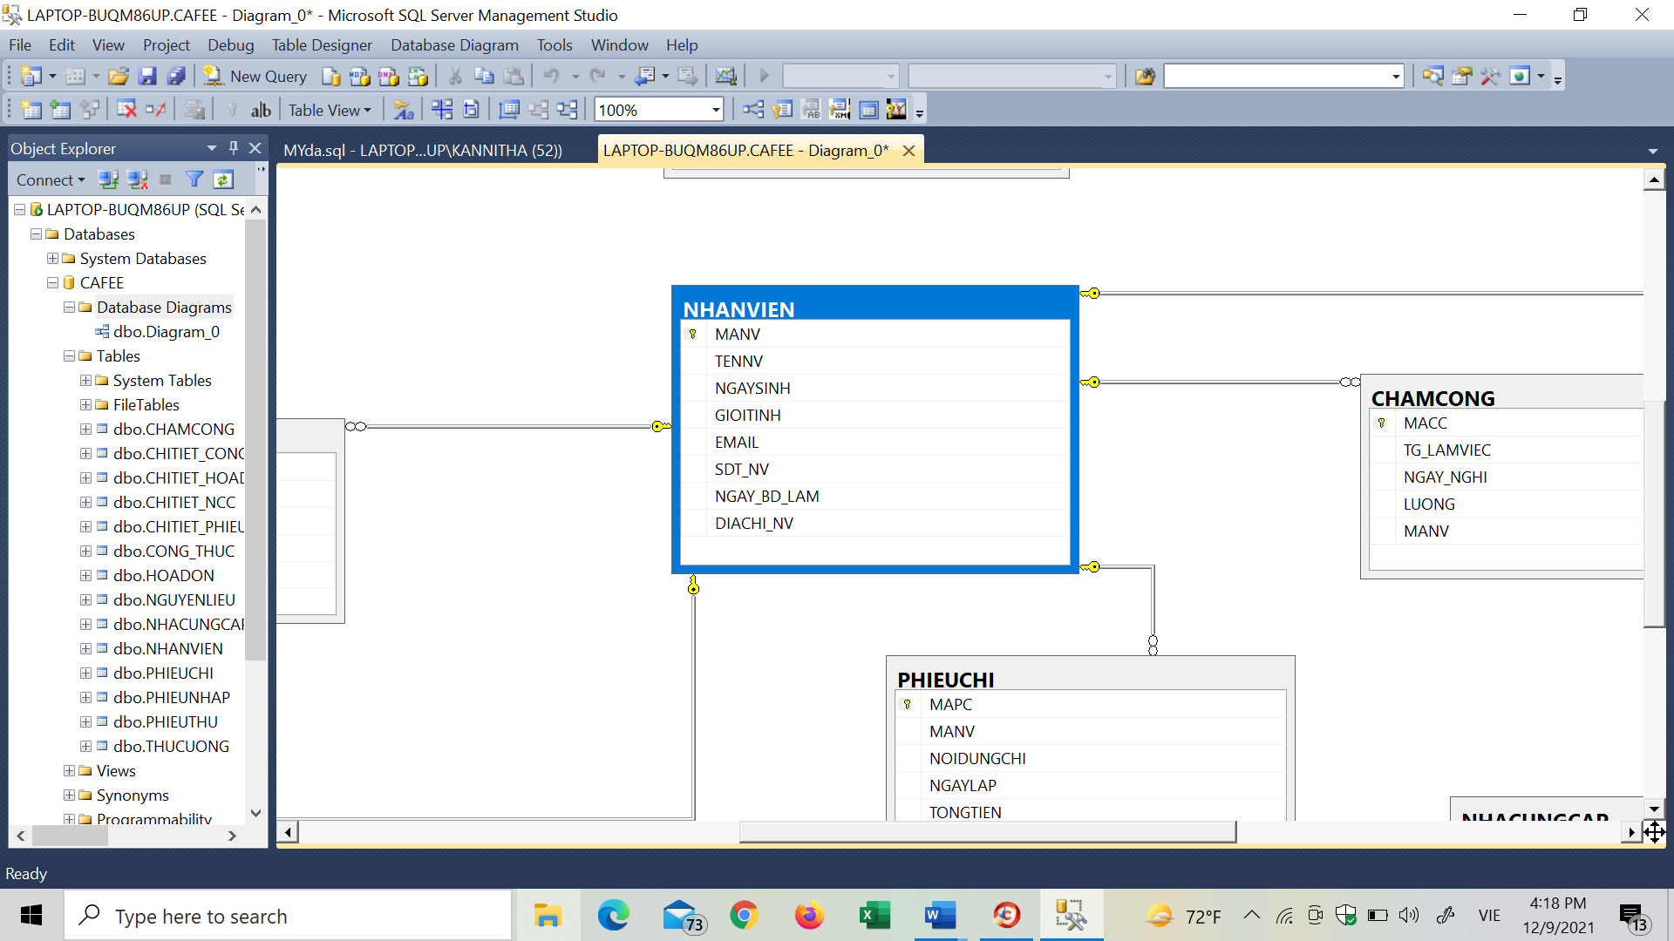

Kết quả
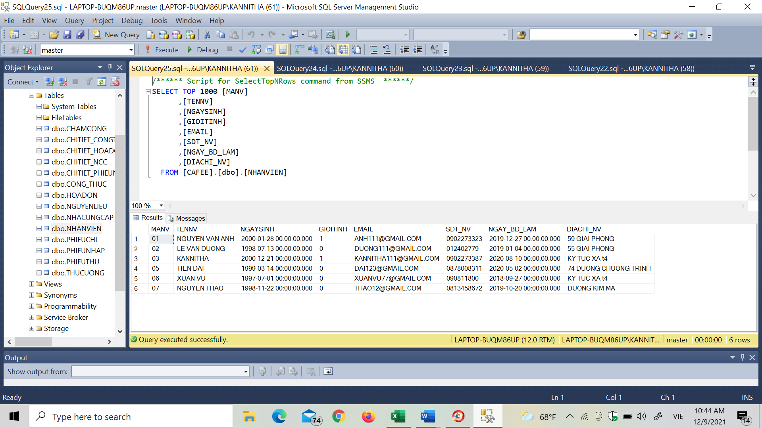

- Q_PHIEUCHI: Hiển thị các thông tin về MAPC, MANV, NOIDUNGCHI, NGAYLAP, TONGTIEN.
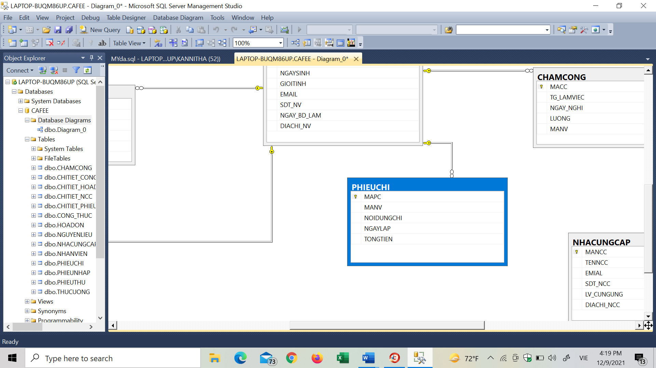

Kết quả
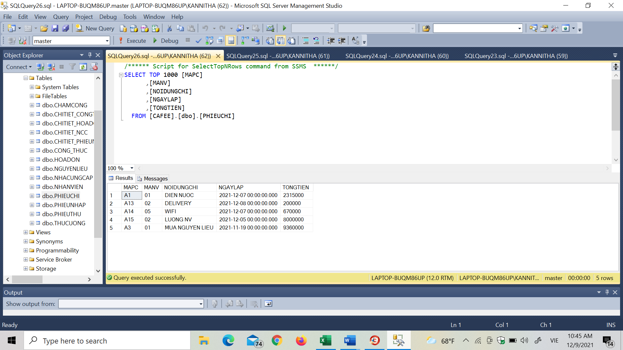

- Q_PHIEUNHAP: Hiển thị các thông tin về MAPN, MANV, MANCC, NGAYLAP, TONGTIEN, SOLUONG, DON_GIA.
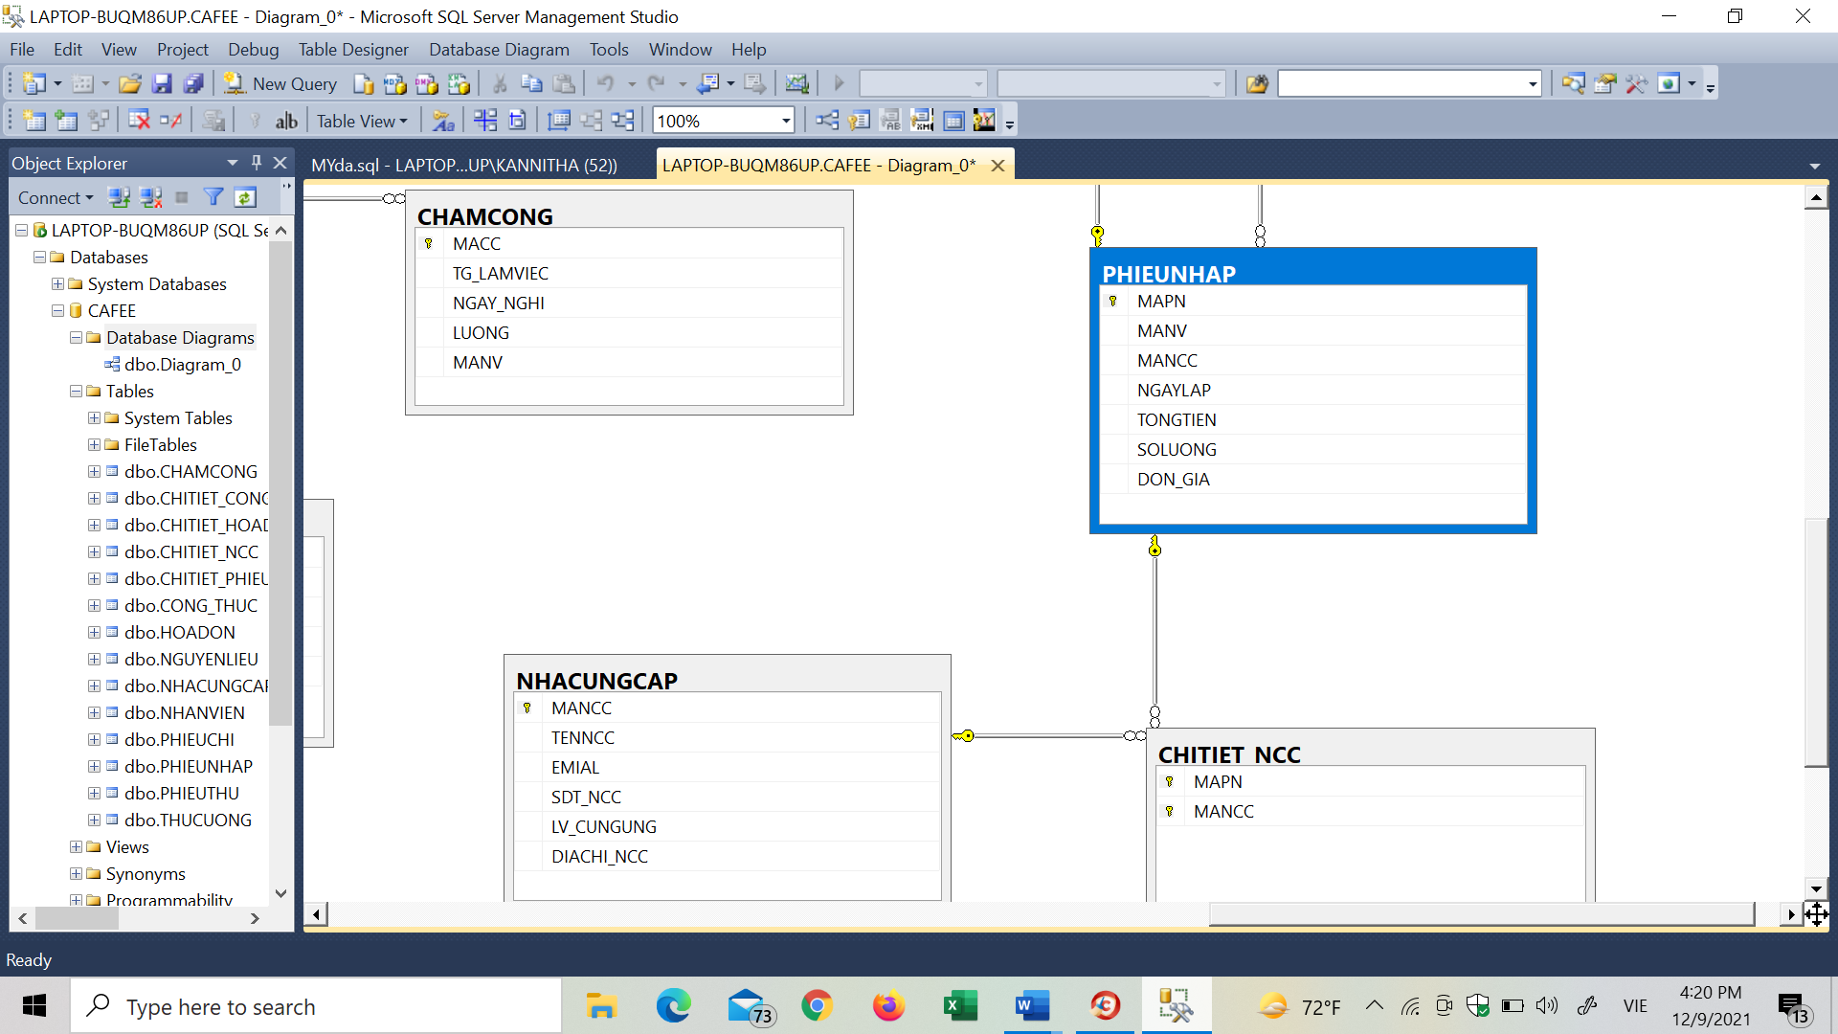

Kết quả
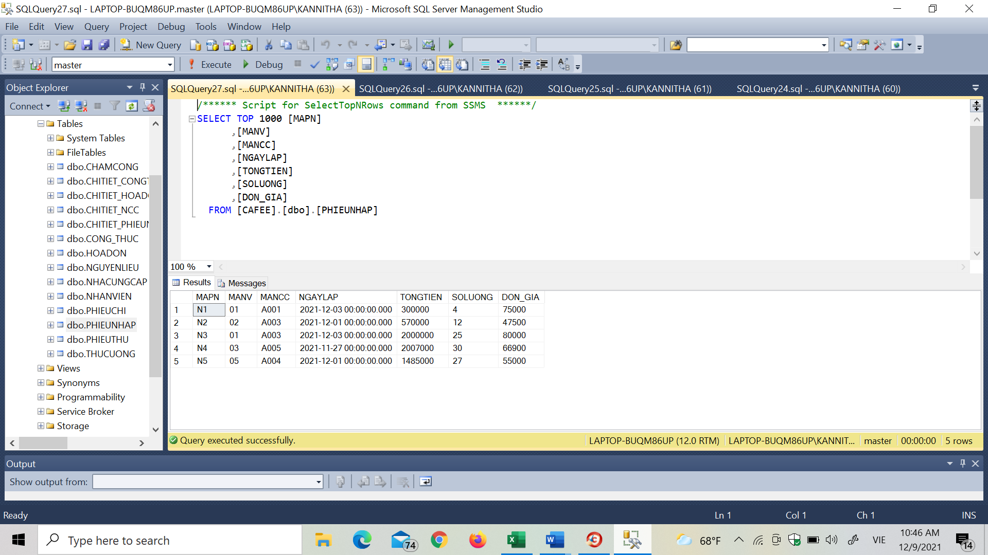

- Q_PHIEUTHU: Hiển thị các thông tin về MAPHIEUTHU, MANV, NOIDUNGTHU, NGAYLAP, TONGTIEN.
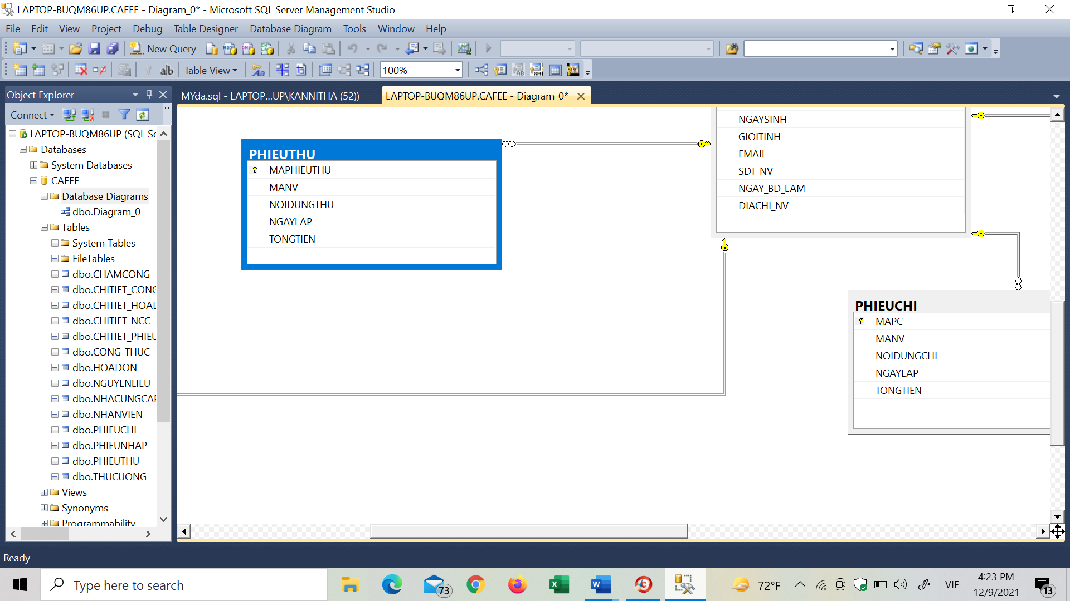

Kết quả
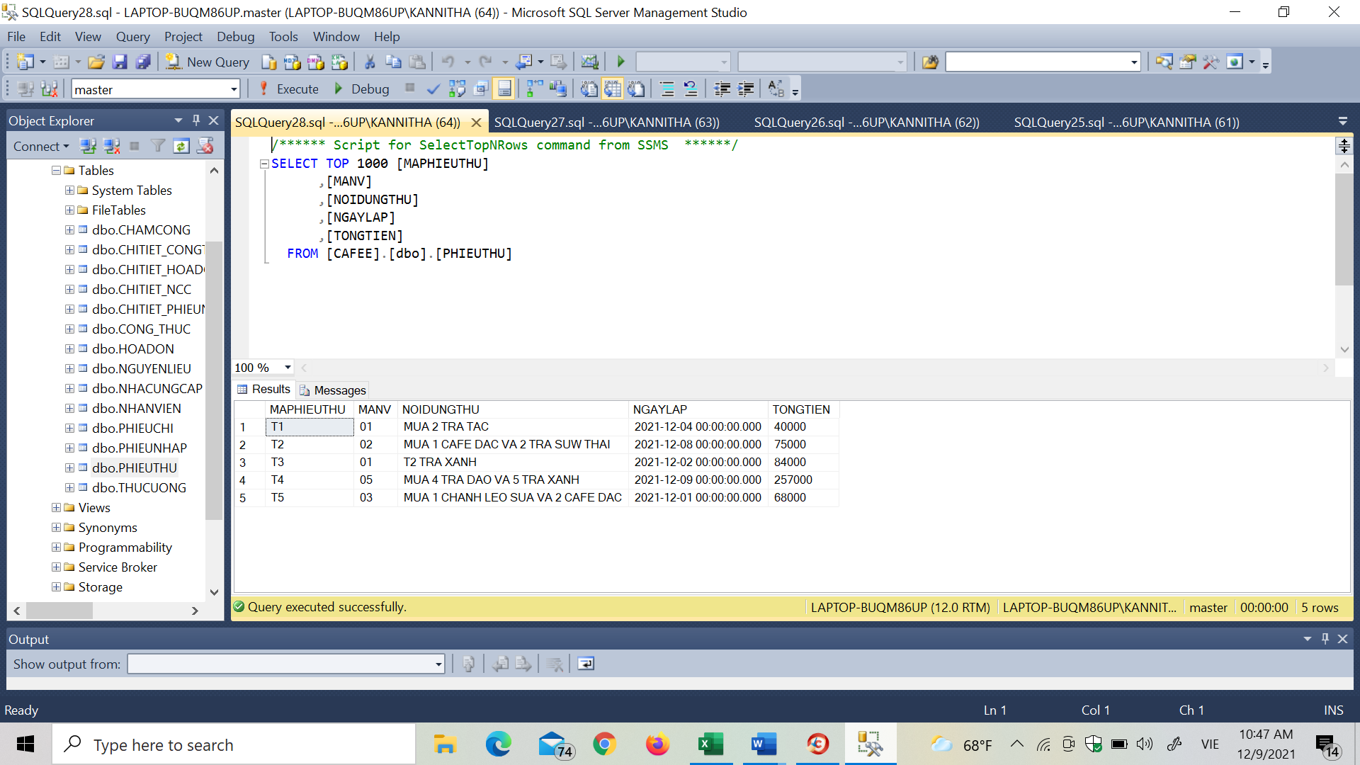

- Q_THUCUONG: Hiển thị các thông tin về MATU, TENTU, MANL, SIZE, DON_GIA.
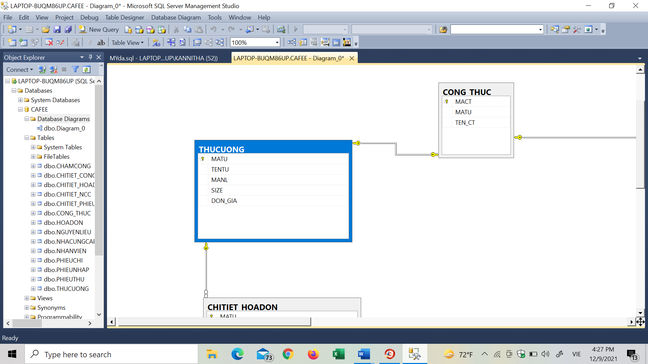

Kết quả
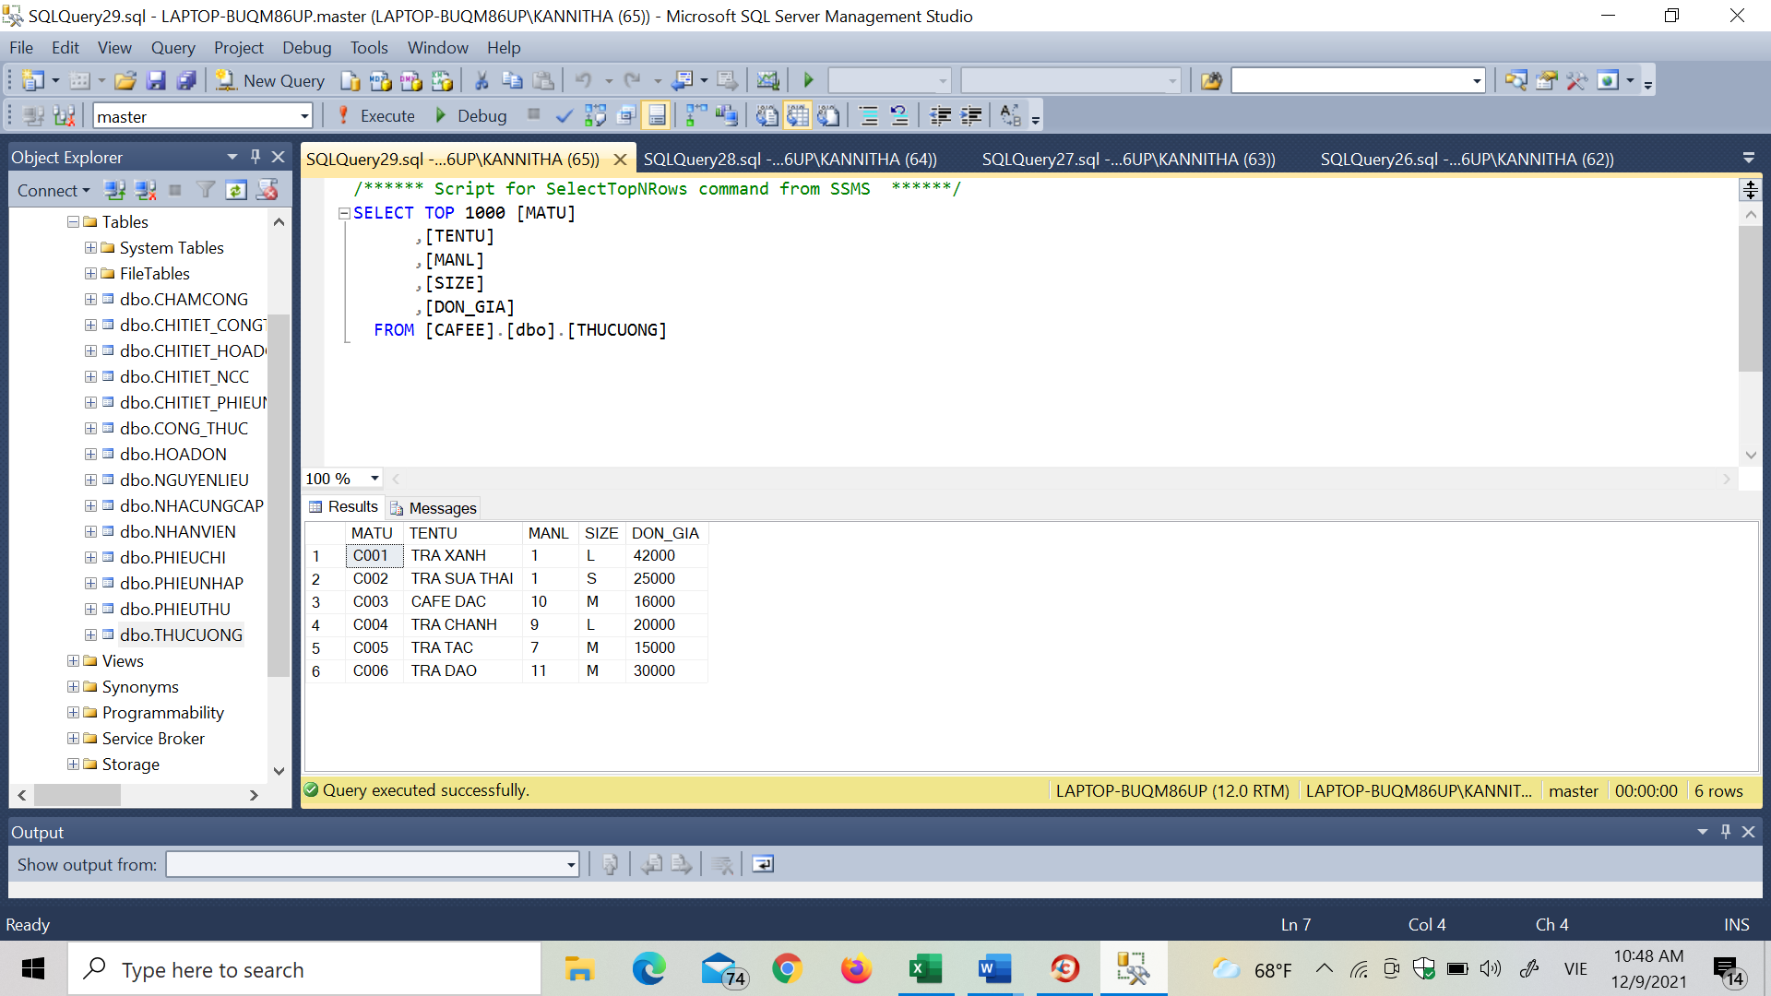

- Hãy đưa ra danh sách các nhân viên có địa chỉ tại ‘KY TUC XA t4’

Code | 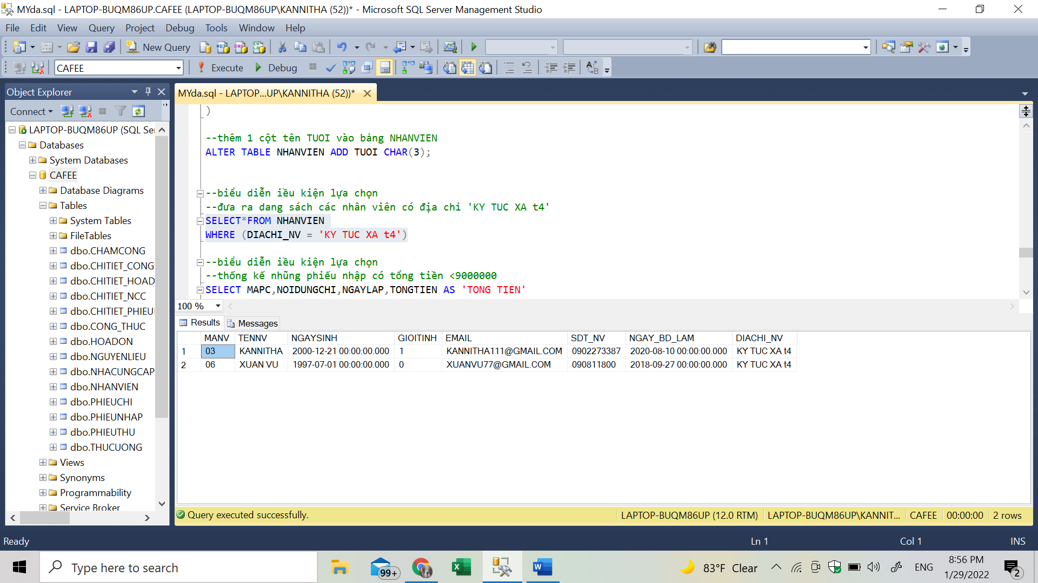
Kết quả test | 
- Thống kế những phiếu nhập có tổng tiên < 9 triệu.

Code | 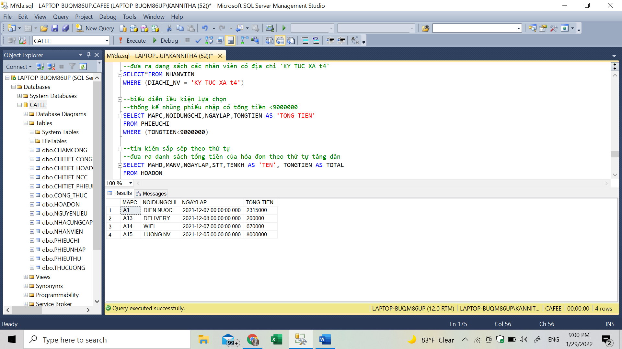
Kết quả test | 

- Đưa ra danh sách tổng tiền của hóa đơn theo thứ tự tăng dần

Code | 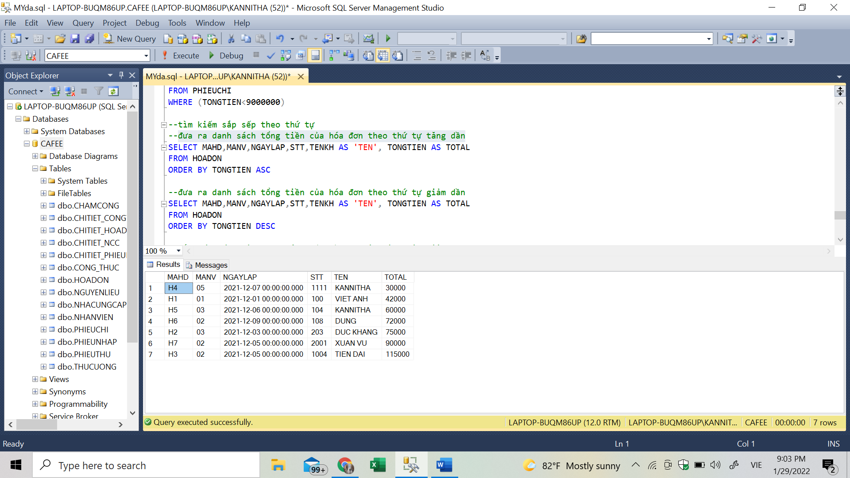
Kết quả test | 

- Đưa ra danh sách tổng tiền của hóa đơn theo thứ tự giảm dần

Code | 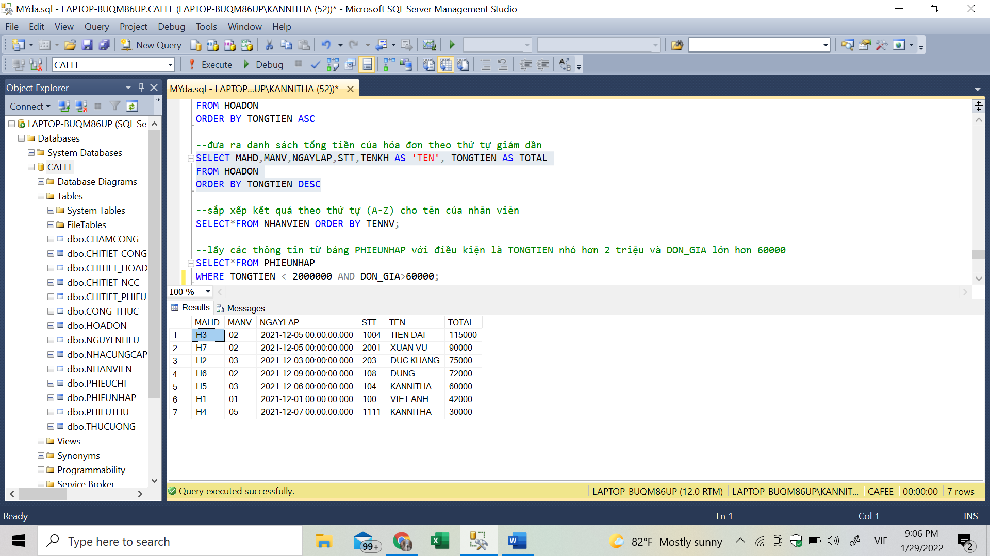
Kết quả test | 

- Sắp xếp kết quả theo thứ tự (A-Z) cho tên của nhân viên

Code | 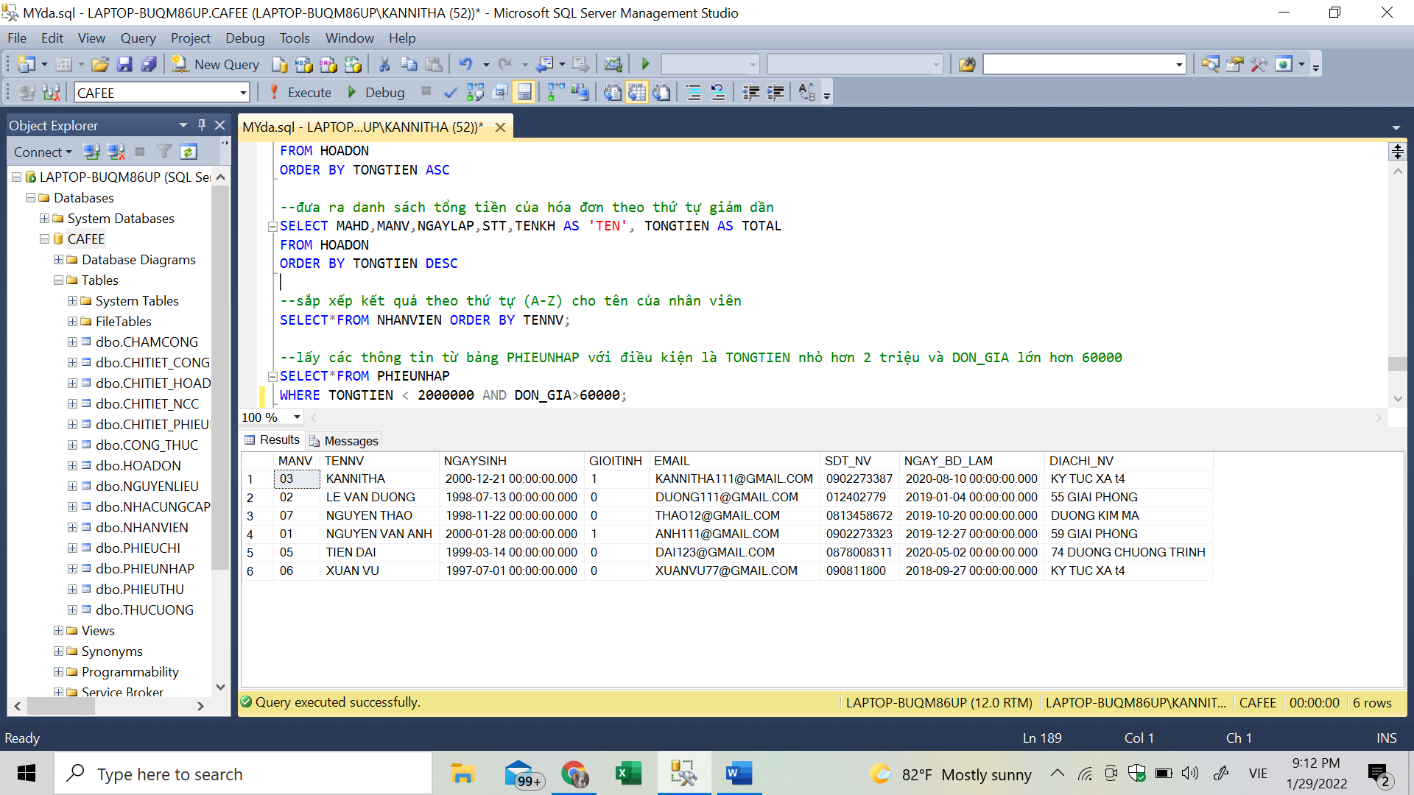
Kết quả test | 

- Lấy các thông tin từ bảng PHIEUNHAP với điều kiện là TONGTIEN nhỏ hơn 2 triệu và DON_GIA lớn hơn 60000

Code | 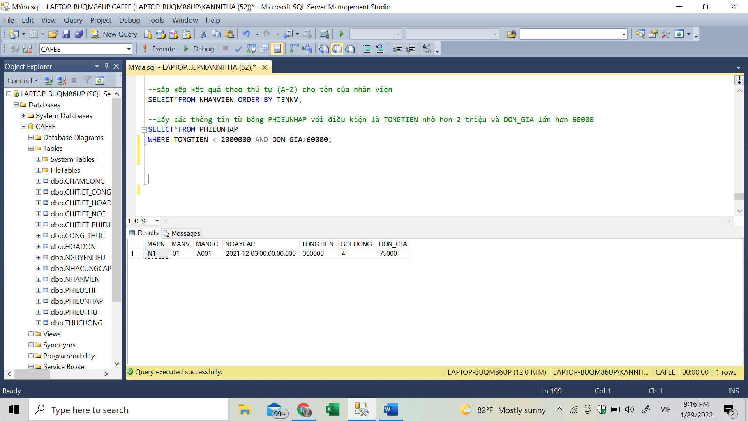
Kết quả test | 

